Муниципальное бюджетное образовательное учреждение
«Средняя общеобразовательная школа № 2 имени И.М. Еганова»
муниципального образования – городской округ город Скопин Рязанской области
391800, Рязанская область, г. Скопин, ул. К. Маркса, д.90 т. 2-01-49 E-mail: school2@pochtamt.ru

Областной конкурс «Юннат 2022»
Номинация: современные технологии в агрономии
Агробиологическая оценка ранних сортов картофеля в условиях Скопинского района.

Категория: Практический проект

Подготовила: Завьялова Арина Михайловна
Дата рождения: 08.12.2006 г.
Ученица 10 А класса МБОУ «СОШ №2 имени И.М.Еганова» г. Скопина

Научный руководитель: Анашкина Валентина Ивановна,
учитель биологии МБОУ «СОШ №2 имени И.М.Еганова» г. Скопина,
391800 г. Скопин Рязанская обл.,
Ул. Высоковольтная д.5 кв.9
т. 8-915-596-07-63

Скопин, 2022

Оглавление
Введение...................................................................................................................3
- Литературный обзор......................................................................................5
  - Народнохозяйственное значение картофеля....................................5
  - Биологические особенности картофеля............................................6
- Почвенно-климатическая характеристика района исследования…….....8
  - Климатические условия Скопинского района..................................8
  - Почвенная характеристика пришкольного участка.........................9
- Механизм и этапы реализации проекта....................................................10
  - Схема опыта.......................................................................................10
  - Агротехника и уход за культурой в опыте.....................................10
  - Методы исследований.......................................................................12
- Результаты по реализации проекта............................................................16
  - Агротехнические мероприятия в опыте..........................................16
  - Наблюдение за нарастанием биомассы...........................................16
  - Определение структуры урожая картофеля в опыте.....................17
  - Результат учета урожая.....................................................................18
  - Определение содержания крахмала и нитратов в клубнях картофеля................................................................................................20
  - Оценка вкусовых качеств клубней картофеля…………………...24
Выводы...................................................................................................................25
Рекомендации…………………………………………………………………….26
Заключение.............................................................................................................26
Информационные источники...............................................................................27
Приложения...........................................................................................................28

Введение
Картофель в нашей стране появился благодаря царю Петру Первому. Император привозил из Европы новые продукты, одежду, предметы быта. Так и появился в начале 18 века на Руси картофель, который стали выращивать крестьяне по приказу царя. Люди не ценили клубнеплоды так, как это делали на его родине. Крестьяне считали их невкусными, относились с опаской. Массовое распространение продукт получил благодаря Екатерине Второй. В 1765 году правительство признало его полезность и обязало крестьян выращивать «земляные яблоки». В 1860 году в стране начался голод, заставивший людей питаться картофелем, который к их удивлению оказался довольно вкусным и питательным. С течением времени земляное яблоко стали культивировать по всей стране. Его могли позволить себе даже бедняки, ведь культура способна адаптироваться под климатические условия. Сегодня польза и химический состав продукта достаточно изучены специалистами. Сельхозпроизводители научились грамотно ухаживать за культурой, оберегать ее от болезней и вредителей.
Рязанская область является зоной рискованного земледелия. Паслёновые культуры рано поражаются таким грибковым заболеванием, как фитофтора. Очевидно, чем раньше сроки созревания картофеля, тем выше его урожайность. Поэтому тема нашей научной работы «Сравнительная оценка ранних сортов картофеля в условиях Скопинского района» является актуальной и имеет большое практическое значение.

Цель работы: сравнить ранние сорта картофеля по урожайности, качеству клубней по содержанию крахмала и нитратов, оценить вкусовые качества.

Задачи:
      - Изучить литературу по данной теме.
      - Заложить полевой опыт.
      - Проследить за нарастанием биомассы картофеля.
      - Определить урожайность картофеля в опыте.
      - Исследовать структуру урожая картофеля в опыте (1 куст).
      - Определить качественные показатели клубней картофеля (содержание крахмала, нитратов).
      - Оценить вкусовые качества клубней картофеля.
      - Сделать выводы и предложения по опыту.
- Литературный обзор.
  - Народнохозяйственное значение картофеля.
Картофель принадлежит к числу важнейших сельскохозяйственных культур. Клубни картофеля содержат около 25% сухих веществ, в том числе 14-22% крахмала, 1,4-3,0% белков, около 1% клетчатки, 0,2-0,3% жира и 0,8-1,0% зольных веществ. Картофель богат витаминами С, B1, В2, В6, РР и минеральными веществами. Особенно богаты витаминами молодые клубни. Перевариваемость крахмала после варки клубней достаточно высокая и составляет примерно 90%. Содержание же протеина в картофеле низкое, но он очень ценен для питания человека. Переваримость его более 90%, а соотношение незаменимых аминокислот в нем примерно такое же, как и в протеине животного происхождения. Поэтому он считается особенно ценным, уступая лишь протеину яиц, молока и мяса. В питании человека большое значение имеет витамин С. При ежедневном употреблении 300 г картофеля можно удовлетворить 2/3 суточной потребности в витамине С, в витамине В1 - на 17,5 и в витамине В2 - на 5%. Из минеральных веществ, содержащихся в клубнях, для человека особенно важны фосфор, калий и марганец. Клубни картофеля служат сырьем для спиртовой, крахмалопаточной, декстриновой, глюкозной, каучуковой и других отраслей промышленности. Крахмал, получаемый из картофеля,- незаменимый продукт в пищевой, текстильной и бумажной промышленности. Благодаря высокой приспособляемости к различным условиям произрастания картофель - широко распространенная культура. Посадки картофеля за последние годы продвинулись далеко на север и на юг. Его с успехом возделывают также в горных районах. Картофель выращивают на всех континентах, в большинстве стран мира. Общая площадь его в мировом земледелии достигает 18 млн. га, а валовой сбор - более 300 млн. т. [6]

  - Биологические особенности картофеля
Латинское название solanum tuberosum.
Картофель относится к семейству пасленовых. Это многолетнее травянистое растение, размножающееся семенами и клубнями.
В практике картофель обычно размножают клубнями, которые содержат много воды и легко повреждаются морозом. Поэтому посадку и уборку картофеля приходится производить ежегодно, как однолетнее яровое растение.
Куст картофеля, выращенный из клубня, состоит из двух-семи стеблей, каждый из которых имеет свои листья, корни, столоны и клубни и растёт независимо от других стеблей, то есть куст является гнездом самостоятельных растений – стеблей.
Цветки картофеля пятичленные, правильные, собраны в соцветия из двух-пяти завитков.
Корневая система картофеля мочковатая и располагается в основном в плодородном слое почвы на глубине 20–25 см. Главная биологическая особенность картофельного растения – способность его на подземных стеблях-столонах образовывать клубни. На клубне расположены глазки, представляющие собой почки, образовавшиеся в пазухах чешуйчатых недоразвитых листьев.
Требования к температуре. Картофель — культура умеренного климата. Он не выдерживает отрицательных температур, плохо реагирует на температуру ниже 7-8°С и в то же время сильно угнетается уже при температуре почвы выше 20°С. Ботва картофеля повреждается при температуре минус 1-1,5°С. Клубни обычно не выносят температуры минус 1-2°С, что связано прежде всего с высоким содержанием в них воды. Оптимальная для прорастания температура 18-20°С. Лучшее клубнеобразование в средней полосе происходит при температуре почвы 16-19°С, что примерно соответствует температуре воздуха 21-25°С. При снижении температуры рост клубней задерживается, а при 7°С — прекращается.
Требования к влаге. Картофель — требовательное к влажности почвы растение. Потребность во влаге изменяется у него по фазам развития. Критическим периодом является фаза начала цветения. Недостаток влаги в почве в этот период приводит к сильному снижению урожая клубней. Наиболее благоприятные условия для роста картофеля и образования высокого урожая клубней создаются при влажности почвы 70-80% полной полевой влагоемкости. Для обеспечения высоких урожаев картофеля в средней полосе необходимо, чтобы за вегетацию выпадало не менее 300 мм осадков. Недостающее количество влаги должно восполняться орошением.
Требования к свету. Картофельное растение весьма требовательно к свету. Даже при небольшом затенении у картофеля отмечается пожелтение ботвы, замедление или полное отсутствие цветения и снижение урожая клубней. Для посадок продовольственного картофеля рекомендуется 150-220 тыс. стеблей/га, на семенных участках – 250-300 тыс. стеблей/га. Культурные сорта картофеля относятся к короткодневным растениям, но они могут расти и при длинном дне. Излишне загущенные посадки, как и изреженные, приводят к недобору урожая.
Требования к почве. Лучшими для картофеля являются рыхлые почвы, с хорошей воздухопроницаемостью, небольшой влагоемкостью и водопроницаемыми подпочвенными горизонтами. Прорастающие клубни, корни и молодые клубни потребляют во много раз больше кислорода воздуха, находящегося в почве, чем корни и подземные органы других растений. Этим объясняется высокая требовательность картофельного растения к плодородности почвы. Оптимальные агрохимические показатели почвы: рН-5,3-5,8, содержание гумуса не ниже 1,8%, подвижного фосфора и обменного калия не менее 150-200 мг/кг почвы. Для возделывания картофеля не пригодны тяжелые суглинки и сильно уплотненные почвы с близким залеганием грунтовых вод. [6]
- Почвенно-климатическая характеристика района исследования
  - Климатические условия Скопинского района
По агроклиматическому районированию Рязанской области Скопинский район находится во втором районе, характеризующемся: умеренно – континентальным климатом с умеренно-холодной зимой и теплым летом: средняя годовая температура января от -22°С до -25°С, а средняя температура воздуха июля +25-27 °С.
Период активной вегетации растений (с температурой выше 10°C) составляет 140 – 144 дня.
Таблица № 1
Среднемесячная и годовая температура воздуха и количество осадков
Месяцы | 1 | 2 | 3 | 4 | 5 | 6 | 7 | 8 | 9 | 10 | 11 | 12 | Годовая
Температура, °С | -10,2 | -9,8 | -4,4 | 6,3 | 13,9 | 17,6 | 19,0 | 17,7 | 12,2 | 5,2 | -2,0 | -6,7 | 4,9
Осадки, мм | 34 | 26 | 26 | 35 | 46 | 59 | 81 | 57 | 52 | 46 | 44 | 41 | 547

Продолжительность безморозного периода с суммой температур 2600 – 2700°С составляет 213 – 218 дней, начало снеготаяния в среднем приходится на вторую декаду марта, окончание – на первую декаду апреля.
Дата полного оттаивания почв колеблется от первой декады апреля до первой декады мая. Переход среднесуточной температуры воздуха через 0°С происходит в начале апреля, через 5°С – в конце его второй декады апреля; через 10°С – в начале мая.
В зимнее время почва промерзает на относительно небольшую глубину 70 – 80 см.
По количеству выпавших осадков считается районом с достаточным увлажнением. Среднегодовое количество осадков около 560 мм, с колебаниями в отдельные годы от 200 до 800 мм. ссылка на источник
Погодные условия вегетационного периода 2022 года характеризовались следующими данными : средняя температура мая составила 10,3°С, июня-18,4°С, июля-20,5°С, августа-22,5°С. Среднее количество осадков в мае 68мм, в июне-41мм,в июле-38мм,в августе-14мм.

  - Почвенная характеристика пришкольного участка
Рельеф пришкольного участка ровный. Засоренность низкая. Почва на опытном участке представлена суглинистым выщелочным черноземом.
Морфологическое строение чернозема выщелочного суглинистого [7]:
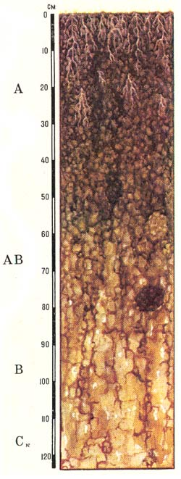
А – гумусовый горизонт до 30 см, темно-серый или серовато-черный, хорошо выраженной зернистой или комковато-зернистой структуры, рыхлого или слабоуплотненного сложения;
АВ – гумусовый горизонт до 50 см, неравномерно прокрашенный, темно-серый с буроватым оттенком, с темно-серыми гумусовыми и бурыми пятнами, ореховатой или мелкокомковатой структуры;
В – переходный бескарбонатный горизонт мощностью 20 – 40 см, с отдельными темными узкими гумусовыми языками, комковато-ореховатой структуры;
ВС_{К} – иллювиально-карбонатный горизонт, палево-бурый, ореховатой или ореховато-призматической структуры; наличие прожилок карбонатов определяет более светлую окраску горизонта;
С_{К} — карбонатная материнская порода палевого цвета.

- Механизм и этапы реализации проекта
3.1. Схема опыта
- Стандарт сорт «Жуковский ранний»
- Сорт «Метеор»
- Сорт «Ривьера»

Площадь делянок составила 1х5 м. Всего было по 20 лунок на контрольной и опытных делянках. Глубина посадки 10 см. Расстояние между рядами 70 см, между клубнями 25 см. Опыт выполнен в 2-хкратной повторности. Посадочный материал всех сортов приобрели в магазине «Огородник» (Приложение Б)

3.2. Агротехника и уход за культурой в опыте
Весной в почву было внесено комплексное удобрение «Картофель» из расчета 60г/м2.
В апреле картофель поместили в теплое помещение для яровизации. Посадка пророщенных клубней - 7 мая. В течение вегетационного периода осуществляли уход за растениями: пропалывали, провели окучивание 7 июня (Приложение Г), обработали инсектицидом от колорадского жука (опрыскивание препаратом «Жукобор»). Уборка урожая - 18 августа.
Описание сортов, используемых в опыте:
№ | Название сорта | Описание сорта
1 | Стандарт сорт «Жуковский ранний» | Столовый сорт, гарантирующий отличные вкусовые качества, сохранность товарного вида при транспортировке, неприхотливость.  Период созревания: 60-70 суток.  Масса товарных клубней: 100-120 г.  Содержание крахмала: 10-12%.  Цвет кожуры: розовый.  Цвет мякоти: белый.  Количество клубней в кусте: 10-12.  Урожайность: 400-450 ц/га.  Лежкость: 90-92%.  Стойкость к заболеваниям: устойчив ко всем заболеваниям.
2 | Сорт «Ривьера» | Ривьера имеет округлые и гладкие клубни. Кожура желто-коричневая, мякоть светло-желтая. Высота кустов — 85 см, стебли упругие, листья крупные, темно-зеленые, соцветия фиолетовые. Сорт имеет мощную корневую систему. С момента появления первых всходов до полной зрелости проходит 45 дней. Первые клубни можно пробовать уже через 30 дней после посадки. Урожайность через 35 дней составляет 280 ц/га, в конце полного созревания — 450 ц/га. Среднее содержание крахмала : 11-16%
3 | Сорт «Метеор» | Полное созревание картофеля Метеор занимает 70 дней от появления первых всходов, но собирать молодой урожай можно уже на 45-й день. Урожайность довольно высокая — варьируется в пределах 209–404 ц/га (максимальная — 450 ц/га) в зависимости от погодных условий и агротехники. По форме – овально-округлые, выровненные.  Кожура желтая,  глазков немного, расположены они на средней глубине  мякоть Метеора красивого светло-желтого цвета.  Содержание крахмала в клубнях —12–14,9%. Товарность корнеплодов колеблется в пределах 88–98%. Также этот картофель отличается лёжкостью на уровне.

3.3. Методы исследований
При исследовании сравнительной оценки сортов картофеля на урожайность и качество клубней картофеля применялись следующие основные методы исследований:
- полевой опыт;
- наблюдения с осуществлением фотосъемки;
- лабораторные исследования (определение pH почвы, структуры урожая, содержания крахмала, нитратов в клубнях картофеля);
- определение вкусовых качеств клубней картофеля;
- математическая обработка полученных результатов.
Описание фенологических наблюдений и измерения биометрических показателей:
В течение вегетационного периода проводились наблюдения за ростом и развитием картофеля. Следили:
- за появлением всходов (Приложение В)
- за бутонизацией (Приложение Д)
- за цветением (начало цветения, массовое цветение) (Приложение Д)
- за ростом и развитием (приложение Д)
- за массовым усыханием ботвы (Приложение Д)
Уборку урожая провели 18 августа (Приложение Ж).
Измеряли высоту растений в период бутонизации, начала цветения и массового цветения (Приложение Е).

Описание лабораторных исследований
1) Определение кислотности почвы: определили двумя методами:с помощью универсальной индикаторной бумаги ,а также цифровой лаборатории, полученной по проекту «Точка роста»:
- взяли образец почвы с глубины 10-15 см и поместили в дистиллированную воду;
- с помощью стеклянной палочки хорошо размешали смесь;
- отстаивали до осаждения почвы на протяжении 15 мин.
- Поместили в раствор универсальную индикаторную бумагу и сравнили цвет с эталоном.

- Датчик опустили в стакан с почвенной вытяжкой( получили путем смешивания 10 граммов почвы и 50 миллилитров воды и дальнейшем фильтровании) и на экране увидели отображение данного показателя. (Приложение А) [5]

- Кислотность составила 7,55

- По механическому составу почва - легкий суглинок, так как кольцо дельное.

2) Определение структуры урожая картофеля:
Структуру урожая определяли после уборки картофеля по методике В.А. Федотова [5]:
Клубни каждого сорта сортировали на фракции: крупная - массой более 60 г; средняя семенная – массой 30-60 г; мелкая нетоварная – массой меньше 30г. Подсчитывали число клубней в первой повторности, делили на 20 и получали среднее значение. Также определяли массу каждой фракции в первой повторности, делили на 20 и получали среднее значение. Такие же вычисления проводили во второй повторности. Находили общее среднее значение. Результаты заносили в таблицу.
3) Определение урожайности картофеля
Определяли общую массу клубней, получаемых с 20 растений первой повторности. Путём деления на 20 находили среднюю урожайность куста. Среднюю урожайность куста перемножили на 20 и получили общую урожайность первой повторности. Такие же вычисления проводили по второй повторности. Находили общее среднее значение. Результаты заносили в таблицу.
Для определения урожайности на 1м², полученную величину делили на 5 (площадь делянки).
4) Определение содержания крахмала в клубнях картофеля:
Оборудование: весы, разновесы, цилиндр, сосуд с отливом (Приложение К).
Проводили по методике А.В. Пёрышкина [3]:
- подготовили исследуемые клубни картофеля, пронумеровали их фломастером;
- определили массу клубней картофеля;
- с помощью сосуда с отливом и мерного цилиндра определили объем клубней;
- вычислили плотность клубней картофеля;
- по таблице 9 определили процентное содержание крахмала
5) Определение содержания нитратов в клубне картофеля:
Оборудование, реактивы, материалы: ступка с пестиком, предметные стекла, марлевые салфетки, клубни картофеля, 1% раствор дифениламина в концентрированной серной кислоте (Приложение К).
Содержание нитратов определяли в клубнях картофеля и соке.
Исследование проводили по методике А.Н. Федоровой [4]:
- приготовили 1%- раствор дифениламина в серной кислоте: 1 г дифениламина растворили в 99 г серной кислоты (плотность 1,84), это соответствует примерно 54 мл серной кислоты (расчет по формуле p=m/V);
- отрезали кусочек клубня от серединной части, кусочек под кожурой и капнули несколько капель 1% раствора дифениламина в концентрированной серной кислоте;
- отметили окрашивание и согласно шкале определили содержание нитратов (таблица № 10);
- с помощью ступки с пестиком измельчили картофель и капнули сок на предметное стекло, затем капнули две капли дифениламина;
- отметили окрашивание и согласно шкале определили содержание нитратов (таблица № 10)
6) Определение вкусовых качеств картофеля проводили по методике В.С. Волощенко [2]:
Качество сортов оценивали по следующим признакам:
Цвет мякоти в теплом и холодном состоянии (белая, желтая, розовая, темная). Развариваемость клубней (сильноразвариваемые, среднеразвариеваемые, слаборазвариваемые и неразвариваемые). Консистенция мякоти (грубая, нежная, водянистая, волокнистая). Вкус (очень вкусный – 5 баллов, вкусный – 4 балла, средневкусный – 3 балла, невкусный – 2 балла, очень невкусный - 1 балл).
В дегустации участвовали 5 человек - члены моей семьи. Клубни изучаемых сортов поместили в отдельную посуду, залили 2 %-ым солевым раствором (20 г соли на 1 литр) и варили до тех пор, пока в них не войдет вилка. Затем, тёплые, очищенные от кожуры клубни, определили на вкус. Каждому дегустирующему дали по половине клубня, обозначенному под условным номером. Другую половину оставили на 2-3 часа для наблюдения за потемнением мякоти. (Приложение Л)
- Результаты по реализации проекта
  - Агротехнические мероприятия в опыте
В таблице № 2 представлены агротехнические мероприятия, проведенные на делянках полевого опыта, а также указаны сроки их проведения.
Таблица № 2
Агротехнические мероприятия в опыте
Варианты опыта | Посадка картофеля | Прополка | Окучивание | Уборка
Стандарт сорт «Жуковский ранний» | 7 мая | В течение лета | 7 июня | 18 августа
Сорт «Ривьера» | 7 мая | В течение лета | 7 июня | 18 августа
Сорт «Метеор» | 7 мая | В течение лета | 7 июня | 18 августа

  - Наблюдение за нарастанием биомассы
Данные фенологических наблюдений в зависимости от опыта указаны в таблице № 3.
Таблица № 3
Варианты опыта | Срок посадки | Появление всходов | Бутонизация |  | Начало цветения |  | Массовое цветение |  | Дата уборки урожая
 |  |  | Дата | Высота растений | Дата | Высота растений | Дата | Высота растений
Стандарт сорт «Жуковский ранний» | 7 мая | 31 мая | 14 июня | 50,2 см | 20 июня | 64,2 см | 26 июня | 60,6 см | 18 августа
Сорт «Ривьера» | 7 мая | 31 мая | 14 июня | 56,4 см | 20 июня | 65,4 см | 26 июня | 62 см | 18 августа
Сорт «Метеор» | 7 мая | 31 мая | 14 июня | 52,7 см | 20 июня | 61,1 см | 26 июня | 73,9 см | 18 августа
Данные фенологических наблюдений в зависимости от вариантов опыта

Наибольшая высота растений картофеля в период бутонизации и начала цветения отмечена на варианте с сортом «Ривьера», которая составила 56,4 см и 65,4 см соответственно, а в период массового цветения на варианте с сортом «Метеор», которая составила 73,9 см.

  - Определение структуры урожая картофеля в опыте (1 куст)
Средние значения, полученные при изучении показателей структуры картофеля, представлены в таблице № 4.
Таблица № 4
Структура урожая картофеля в опыте (1 куст)
Варианты опыта | Фракции |  |  |  |  |  | Количество клубней | Масса клубней, г | Товарность, %
 | Мелкий картофель  ˂30 гр. |  | Средний картофель  30-60 гр. |  | Крупный картофель  >60 гр.
 | Шт. | Гр. | Шт. | Гр. | Шт. | Гр.
Стандарт Сорт «Жуковский ранний» | 1,5 | 62,5 | 1,05 | 75 | 3,05 | 525 | 5,6 | 662,5 | 90
Сорт «Метеор» | 4 | 87,5 | 2 | 200 | 3 | 75 | 9 | 362,5 | 77
Сорт «Ривьера» | 2 | 37,5 | 3 | 100 | 7 | 625 | 12 | 762,5 | 95

Данные, представленные в таблице 4, показывают, что количество клубней было максимальным на варианте с сортом «Ривьера», а масса клубней - на варианте с сортом «Ривьера». Самая высокая товарность отмечена на варианте с сортом «Ривьера», на варианте с сортом «Метеор» товарность ниже из-за большого количества мелкого картофеля.
  - Результаты учета урожая
Результаты измерений и учетов, полученные в опыте, отображены в таблицах № 5 и № 6.
Таблица № 5
Размеры опытных делянок и результаты урожая

Повторность | Варианты опыта | Размер делянок, м | Количество растений, шт | Урожай одной делянки,  кг
1 | Стандарт сорт «Жуковский ранний» | 1x5 | 20 | 14
 | Сорт «Метеор» | 1x5 | 20 | 7
 | Сорт «Ривьера» | 1x5 | 20 | 15
2 | Стандарт сорт «Жуковский ранний» | 1x5 | 20 | 12,5
 | Сорт «Метеор» | 1x5 | 20 | 7,5
 | Сорт «Ривьера» | 1x5 | 20 | 15,5

Таблица № 6
Определение среднего урожая на контрольном и опытных участках, кг
Повторность | Стандарт сорт «Жуковский ранний» | Сорт «Метеор» | Сорт «Ривьера»
1 | 14 | 7 | 15
2 | 12,5 | 7,5 | 15,5
Среднее значение | 13,25 | 7,25 | 15,25

Данные таблицы № 7 показывают урожайность картофеля в зависимости от вариантов опыта.
Таблица № 7
Урожайность картофеля в зависимости от вариантов опыта
Варианты опыта | Урожайность (кг/м²) | Отклонение от контроля (кг/м²)
Стандарт сорт «Жуковский ранний» | 5,3
Сорт «Метеор» | 2,9 | -2,4
Сорт «Ривьера» | 6,1 | +0,8

Как видно из таблицы 7, положительное отклонение от контроля по урожайности показал вариант опыта с сортом «Ривьера», а отрицательное отклонение сорт «Метеор»

  - Определение содержания крахмала и нитратов в клубнях картофеля
По таблице № 8 определила процентное содержание крахмала. Результаты занесли в таблицу № 9.
Таблица № 8
Содержание крахмала A, в зависимости от плотности картофеля Р
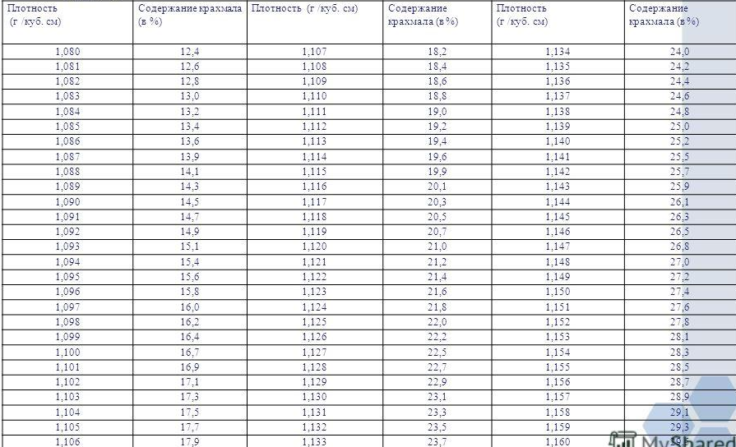

Таблица № 9
Содержание крахмала в клубнях картофеля
Стандарт сорт «Жуковский ранний» | № клубня | Масса клубня, г | Объем, см³ | Плотность, г/см³ | Содержание крахмала, %
 | 1 | 139,0 | 127,8 | 1,087 | 13,9
 | 2 | 134,5 | 123,8 | 1,086 | 13,6
 | 3 | 120,0 | 110,7 | 1,084 | 13,2
 | Среднее содержание крахмала, % | 13,6
Сорт «Метеор» | № клубня | Масса клубня, г | Объем, см³ | Плотность, г/см³ | Содержание крахмала, %
 | 1 | 151,0 | 84,0 | 1,083 | 13,0
 | 2 | 127,0 | 117,0 | 1,085 | 13,4
 | 3 | 114,0 | 105,2 | 1,083 | 13,0
 | Среднее содержание крахмала, % | 13,1
Сорт «Ривьера» | № клубня | Масса клубня, г | Объем, см³ | Плотность, г/см³ | Содержание крахмала, %
 | 1 | 102,5 | 94,7 | 1,082 | 12,8
 | 2 | 90,0 | 83,3 | 1,080 | 12,4
 | 3 | 99,5 | 92,0 | 1,081 | 12,6
 | Среднее содержание крахмала, % | 12,6

Для определения содержание нитратов в отобранных образцах результаты исследований сравнивали с данными таблицы № 10. Результаты занесли в таблицу № 11, 12.
Таблица № 10
Определение содержания нитратов в клубнях картофеля
Баллы | Характер окраски | Содержание нитратов (мг/кг)
6 | Сок или срез окрашиваются быстро и интенсивно в иссиня-черный цвет. Окраска устойчива и не пропадает. | >3000
5 | Сок или срез окрашиваются в темно-синий цвет. Окраска сохраняется некоторое время. | 3000
4 | Сок или срез окрашиваются в синий цвет. | 1000
3 | Окраска светло-синяя, исчезает через 2-3 минуты. | 500
2 | Окраска быстро исчезает, окрашиваются главным образом проводящие пучки. | 250
1 | Следы голубой, быстро исчезающей окраски. | 100
0 | Нет ни голубой, ни синей окраски. На целых растениях возможно порозовение. | 0

Таблица № 11
Содержание нитратов на срезах под кожурой, срединной части клубней картофеля в зависимости от вариантов опыта
Образцы | Место исследования | Варианты опыта
 |  | Стандарт сорт «Жуковский ранний» | Сорт «Метеор» | Сорт «Ривьера»
Срез | под кожурой | 6 баллов | 5 баллов | 5 баллов
 | серединная часть | 6 баллов | 6 баллов | 5 баллов
Содержание нитратов |  | >3000мг/кг | >3000мг/кг | 3000 мг/кг

Таблица № 12
Содержание нитратов в соке клубней картофеля в зависимости от вариантов опыта
Образцы | Повторность | Варианты опыта
 |  | Стандарт сорт «Жуковский ранний» | Сорт «Метеор» | Сорт «Ривьера»
Сок | 1 | 3 баллов | 6 баллов | 5 балла
Содержание нитратов |  | 100-500 мг/кг | >3000мг/кг | 3000 мг/кг

По данным из таблиц №11 и №12, наибольшее содержание нитратов на срезах и в соке клубней картофеля на варианте с сортом «Метеор».

Таблица №13
Результат определения вкусовых качеств клубней картофеля
Сорт картофеля | Продолжительность варки (мин) | Цвет мякоти | Развариваемость клубней | Консистенция мякоти | Вкус (балл) | Общая оценка
Стандарт сорт «Жуковский ранний» | 30 минут | жёлтый | слаборазвариваемые | волокнистая | 5 | 5
Сорт «Ривьера» | 28 минут | жёлтый | сильноразвариваемые | грубая | 5 | 5
Сорт «Метеор» | 25 минут | белый | среднеразвариваемые | нежная | 4 | 4

Как видно из таблицы №13 самую нежную мякоть имеют клубни картофеля сорта «Метеор».

Выводы
По моим исследованиям:
- Наибольшая масса картофеля (1 куст) на варианте с сортом «Ривьера».
- Наибольшая масса крупного картофеля (1 куст) на варианте с сортом «Ривьера».
- Наибольшая товарность на варианте с сортом «Ривьера».
- Наибольшая урожайность на варианте с сортом «Ривьера».
- Наибольшее отклонение от контроля по урожайности на варианте с сортом «Ривьера».
- Наибольшее содержание крахмала в клубнях картофеля сорта «Жуковский ранний».
- Наибольшее содержание нитратов в срезе и соке картофеля сорта «Метеор».
- По вкусовым качествам клубней картофеля:
- 5 баллов сорт «Жуковский ранний» и сорт «Ривьера»
- 4 балла сорт «Метеор»

Рекомендации
Агробиологические исследования 2022 года, проведённые нами, выявили, что лучшие показатели по урожаю, урожайности и товарности на варианте с сортом «Ривьера», то есть, он больше подходит для выращивания в наших климатических условиях. Но для более объективной оценки исследования должны быть продолжены.
Заключение
Работа вызвала у меня большой интерес, я приобрела навыки по закладке полевого опыта, по проведению исследовательской работы в полевых и лабораторных условиях.

Информационные источники
- Агроклиматический справочник Рязанской области – Рязань, 1998. – 53 с. (http://www.rus-nature.ru)
- Волощенко В.С., В.И. Старцев, С.А. Кравцов, Ю.А. Роговской и др / Методика государственного сортоиспытания сельскохозяйственных культур. Картофель, овощные и бахчевые культуры, выпуск 4/ Москва, 2015
- Пёрышкин А.В. Физика. 7 класс. И: «Дрофа», 2013 - 192 с.
- Федорова А.И. Практикум по экологии и охране окружающей среды – М.; Владос – 2001
- Федотов В.А., В.В. Коломейченко, Г.И. Дурнев и др / Под ред. В.В. Коломейченко, В.А. Федотова. Растениеводство: Практикум / – Воронеж: Издательство Воронежского университета, 1996 – 392 с.
- https://studfiles.net/
- http://cad-ogorod.ru/pochvy/opredelenie-kislotnosti-pochvy.html
- https://ferma.expert/rasteniya/ovoshchi/kartofel/kartofel-sante/
- https://agrognom.ru/vegetables/potato/kartofel-briz-opisanie-sorta-otzyvy.html
- https://fermerss.ru/2018/12/26/opisanie-sorta-kartofelja-vasilek/

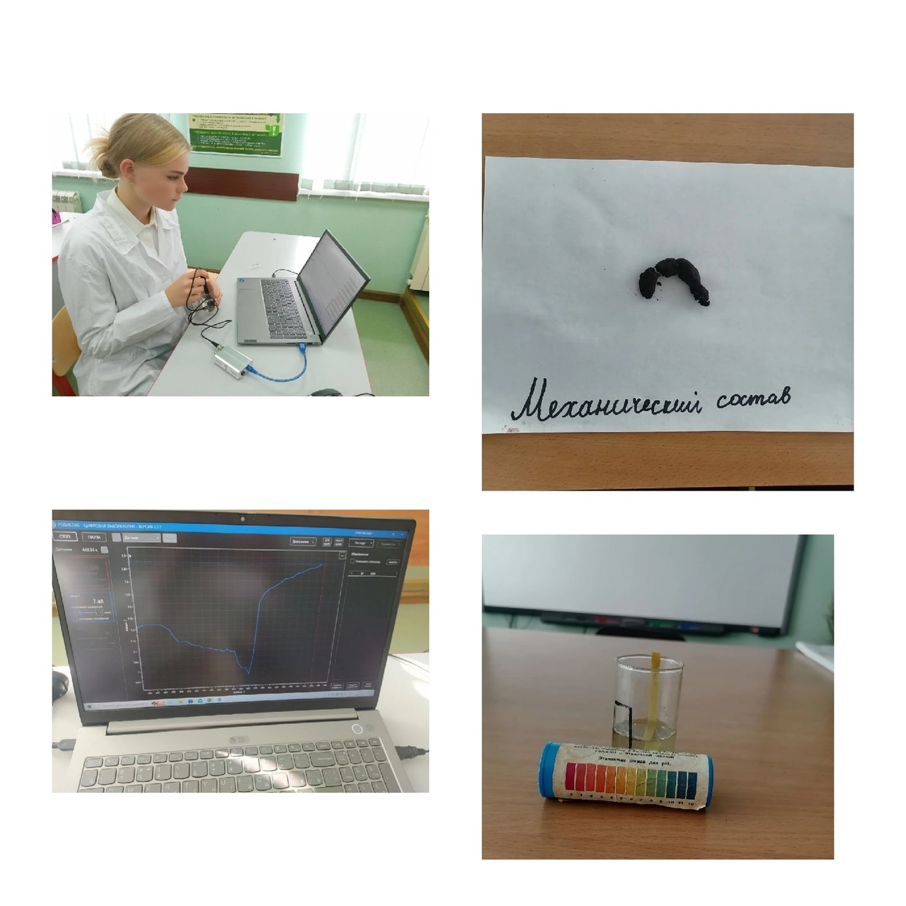Приложение А

Рисунок П.А.1. Определение кислотности почвы

Приложение Б
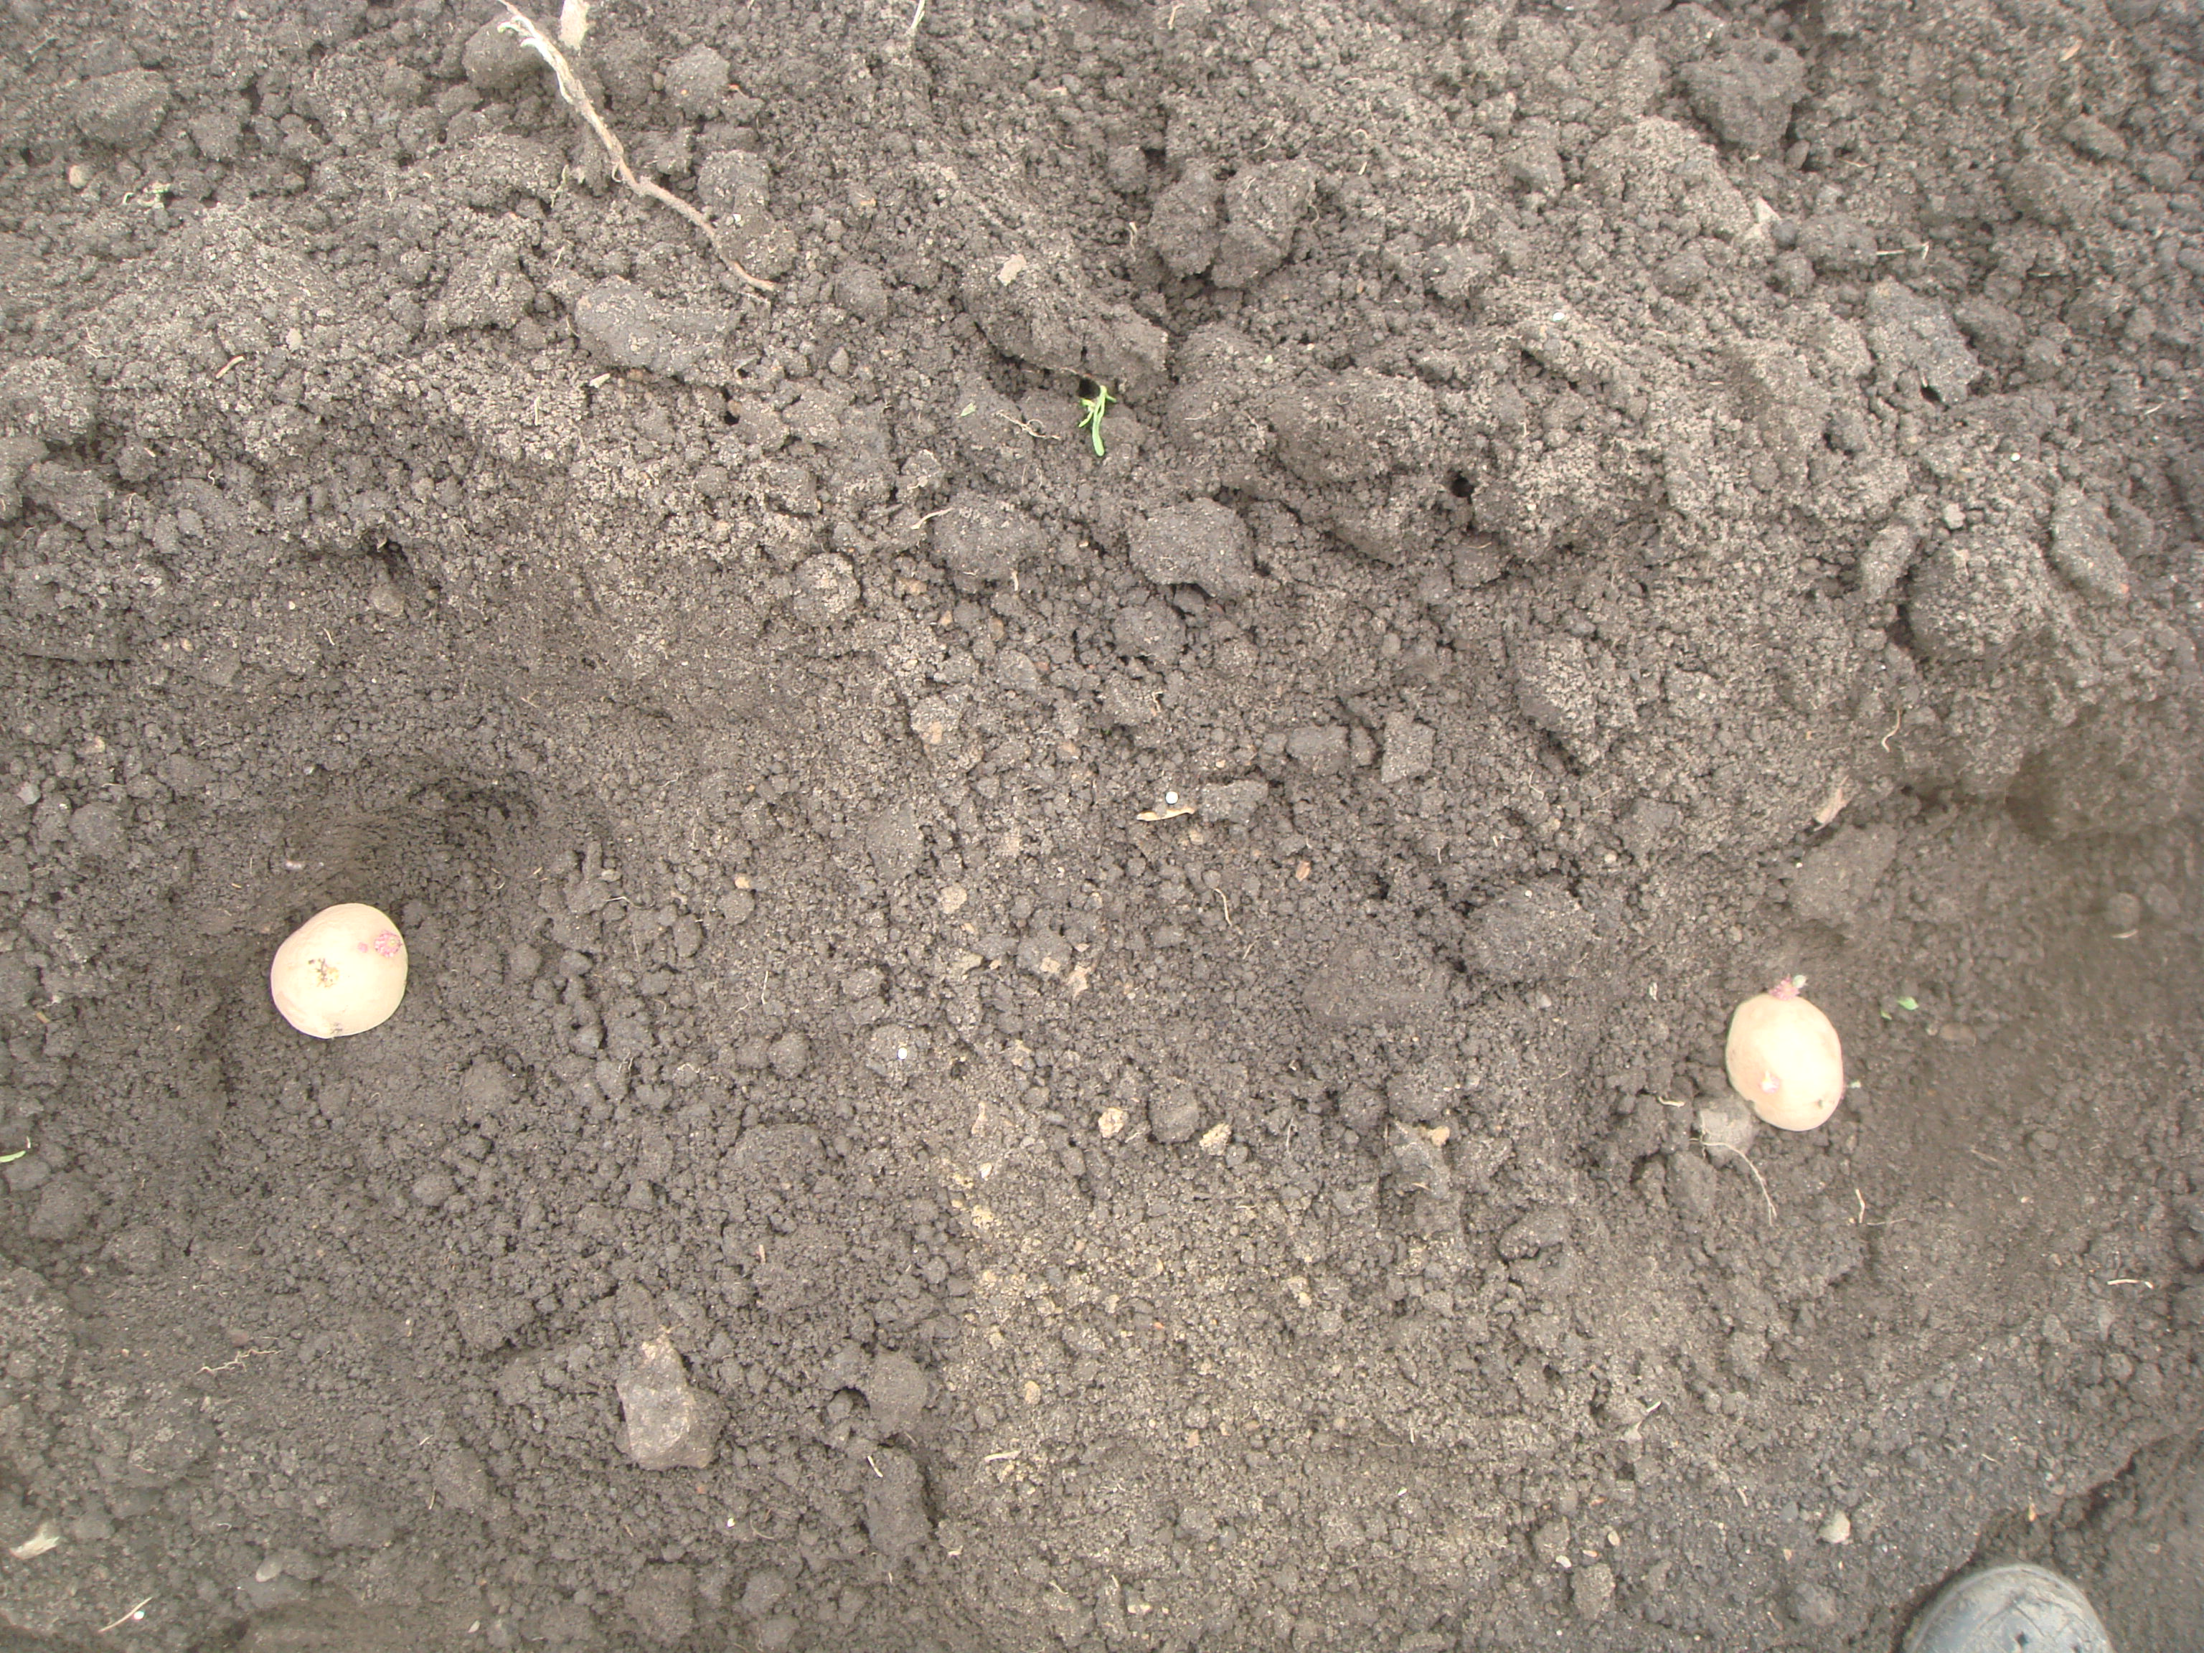
Рисунок.П.Б.1. – Посадка клубней картофеля

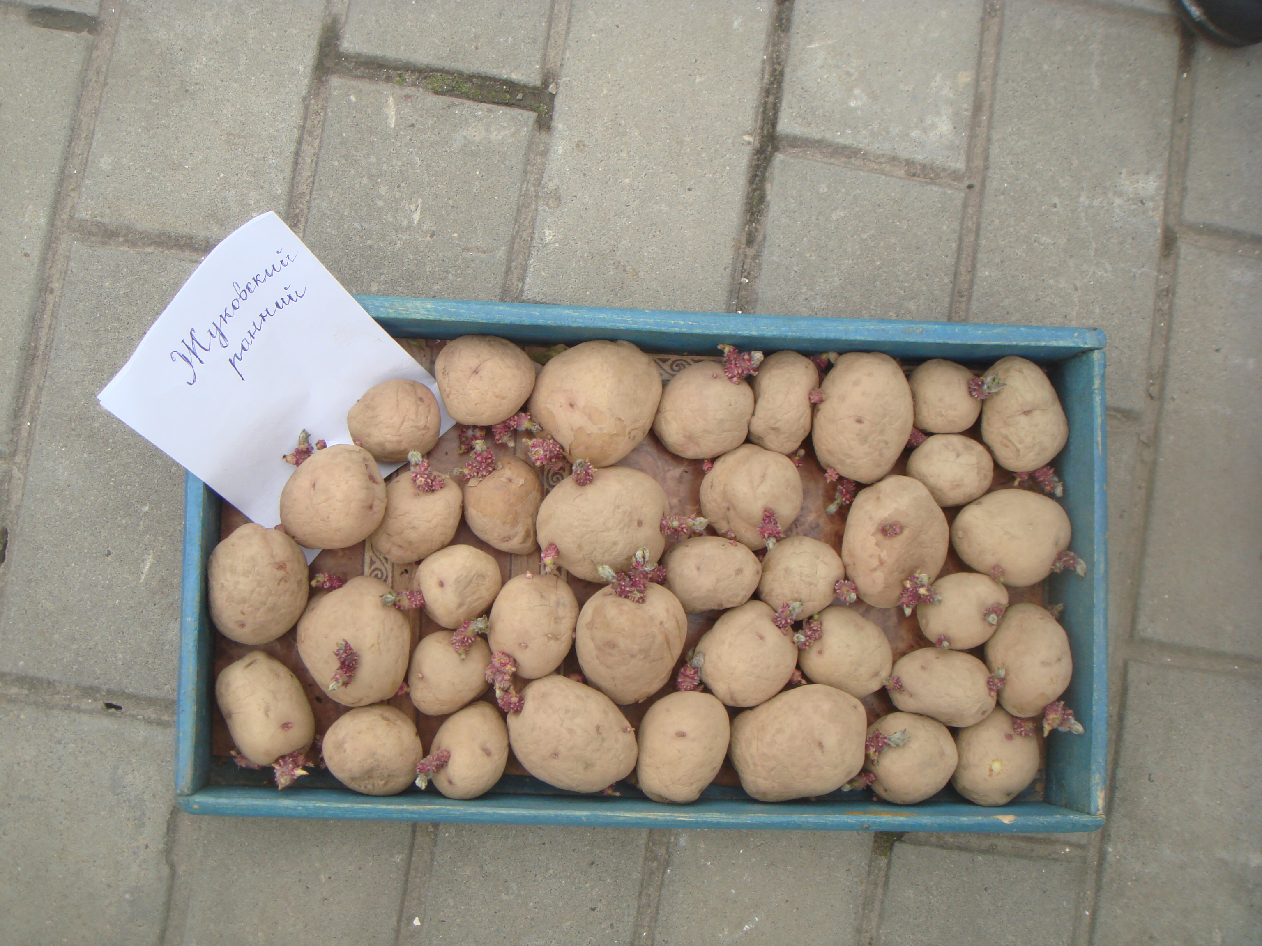

Рисунок П.Б.2. – Посадочный материал сорта «Жуковский ранний»
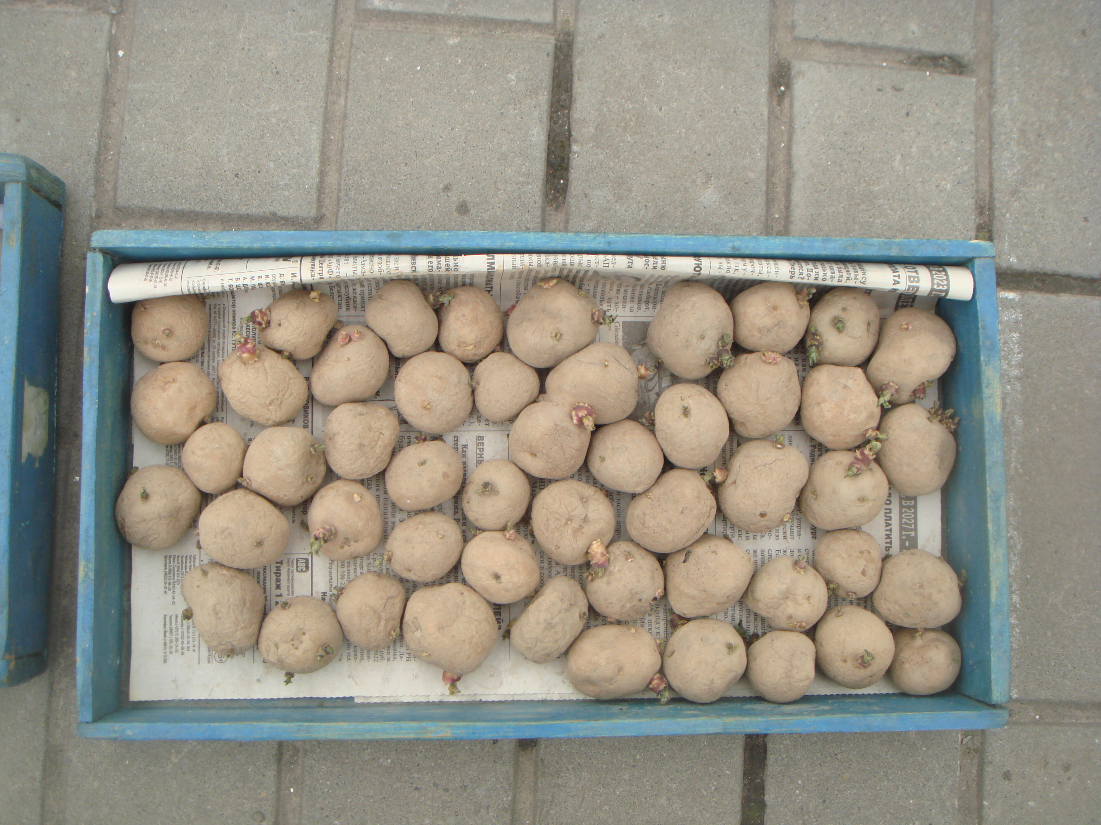
Рисунок П.Б.3. – Посадочный материал сорта «Метеор»
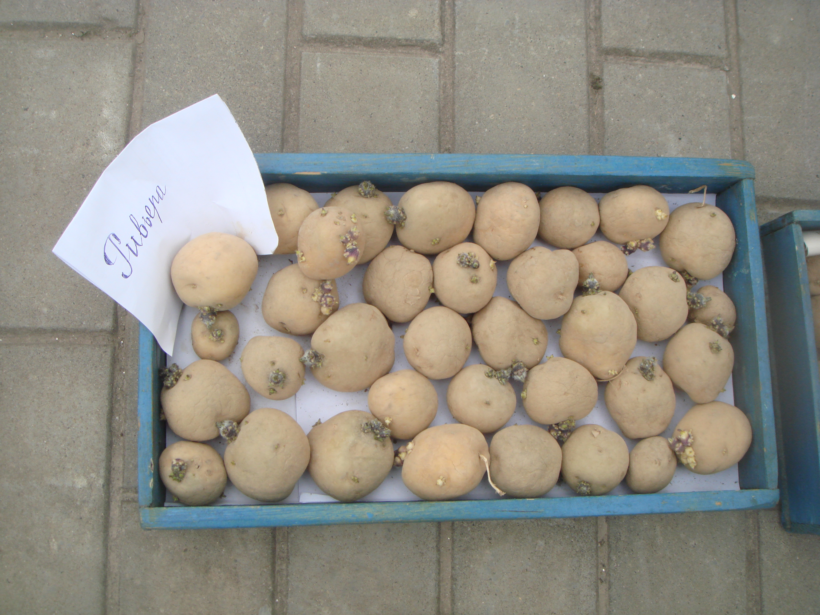

Рисунок П.Б.4. – Посадочный материал сорта «Ривьера»

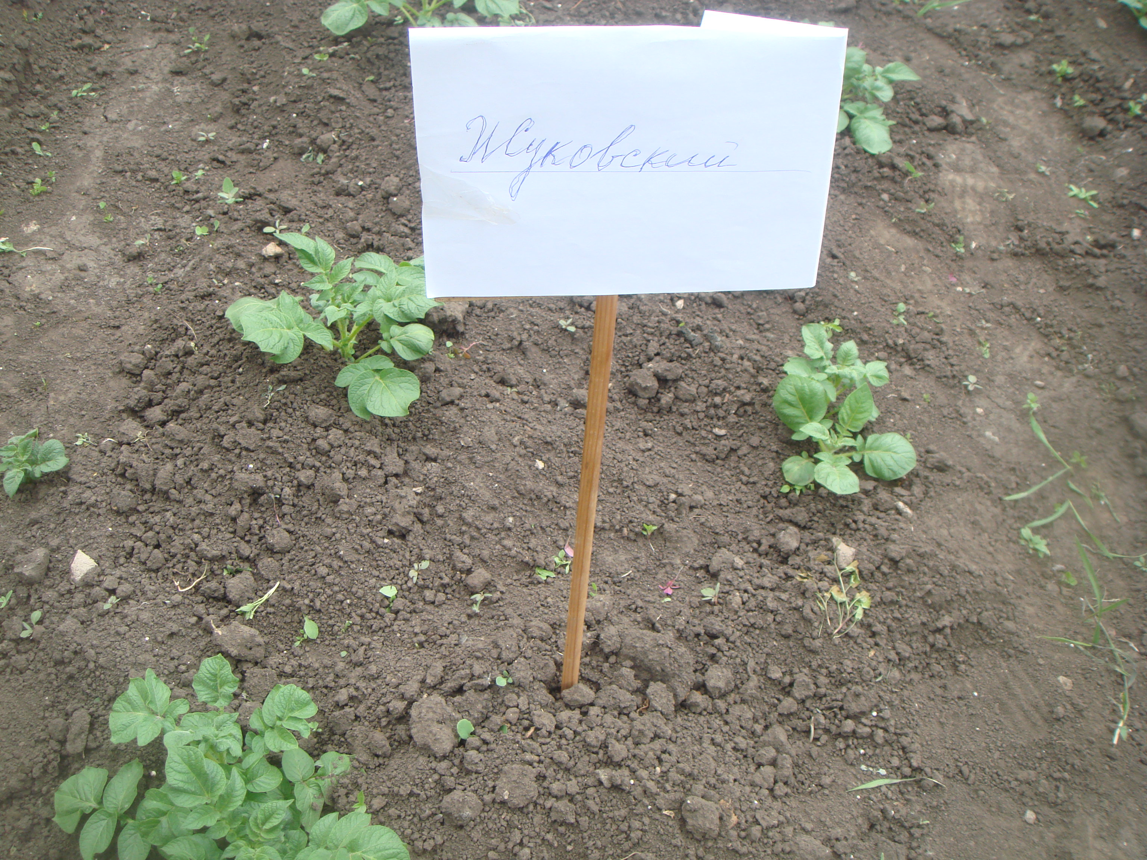
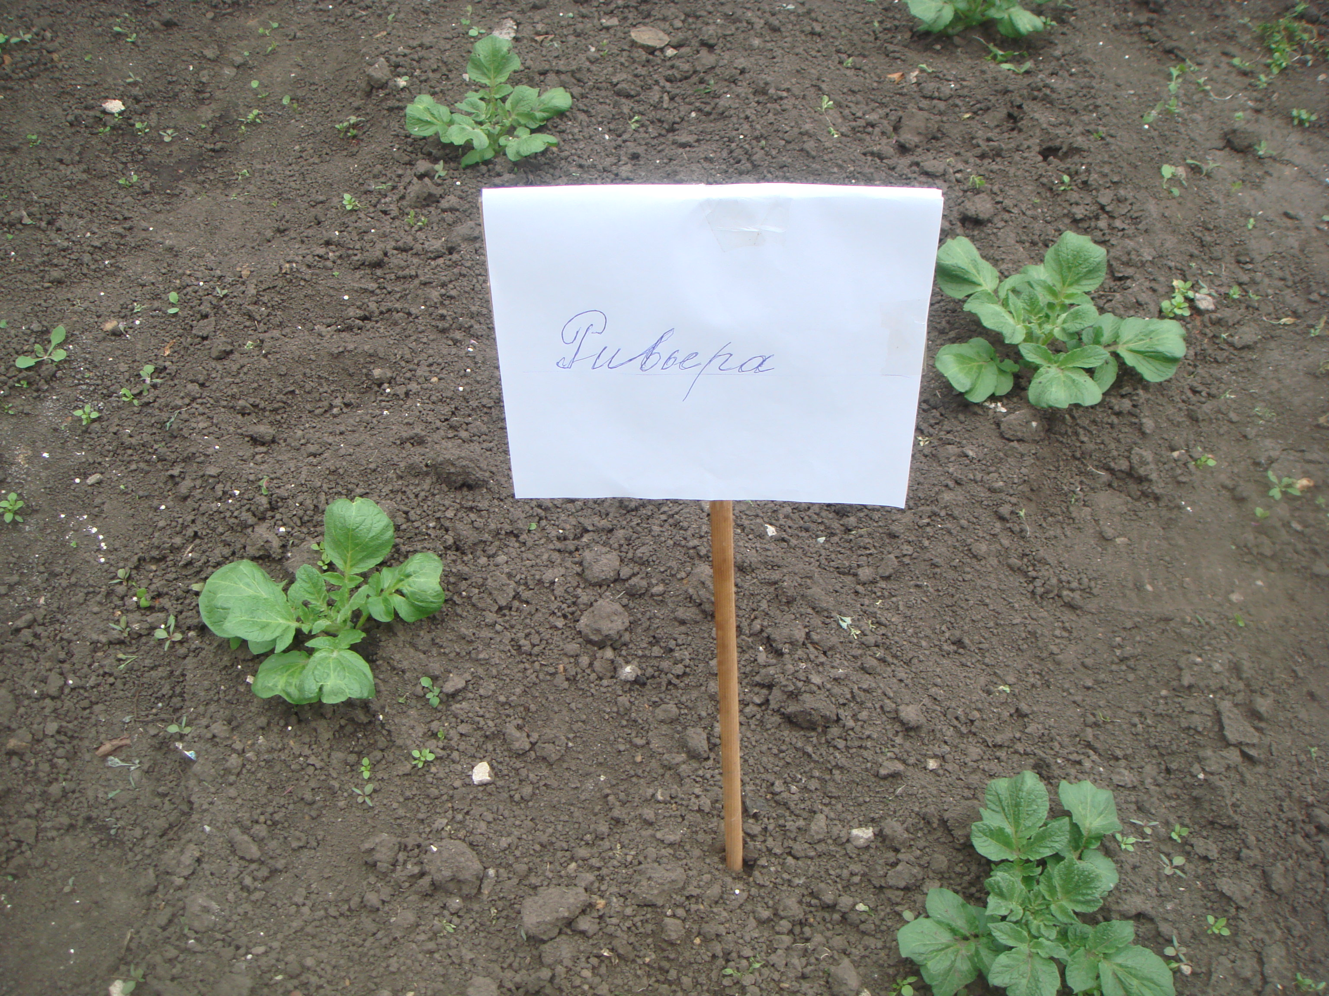
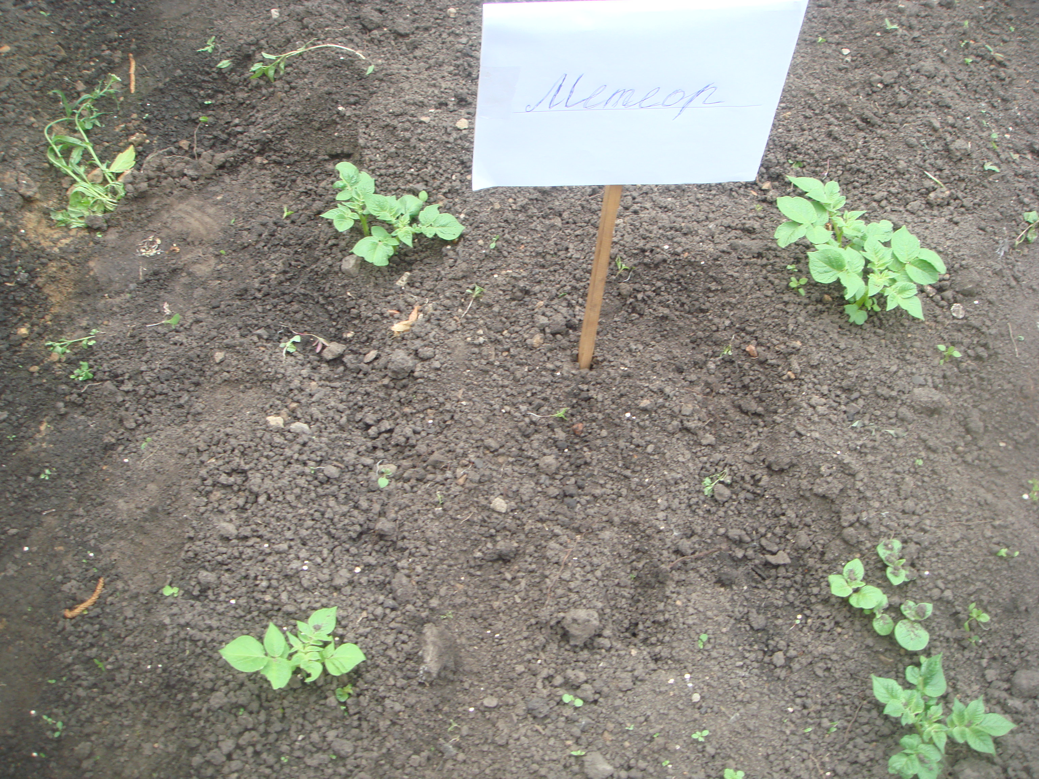

Рисунок П.В.1. – Появление всходов (31 мая)

Приложение Г
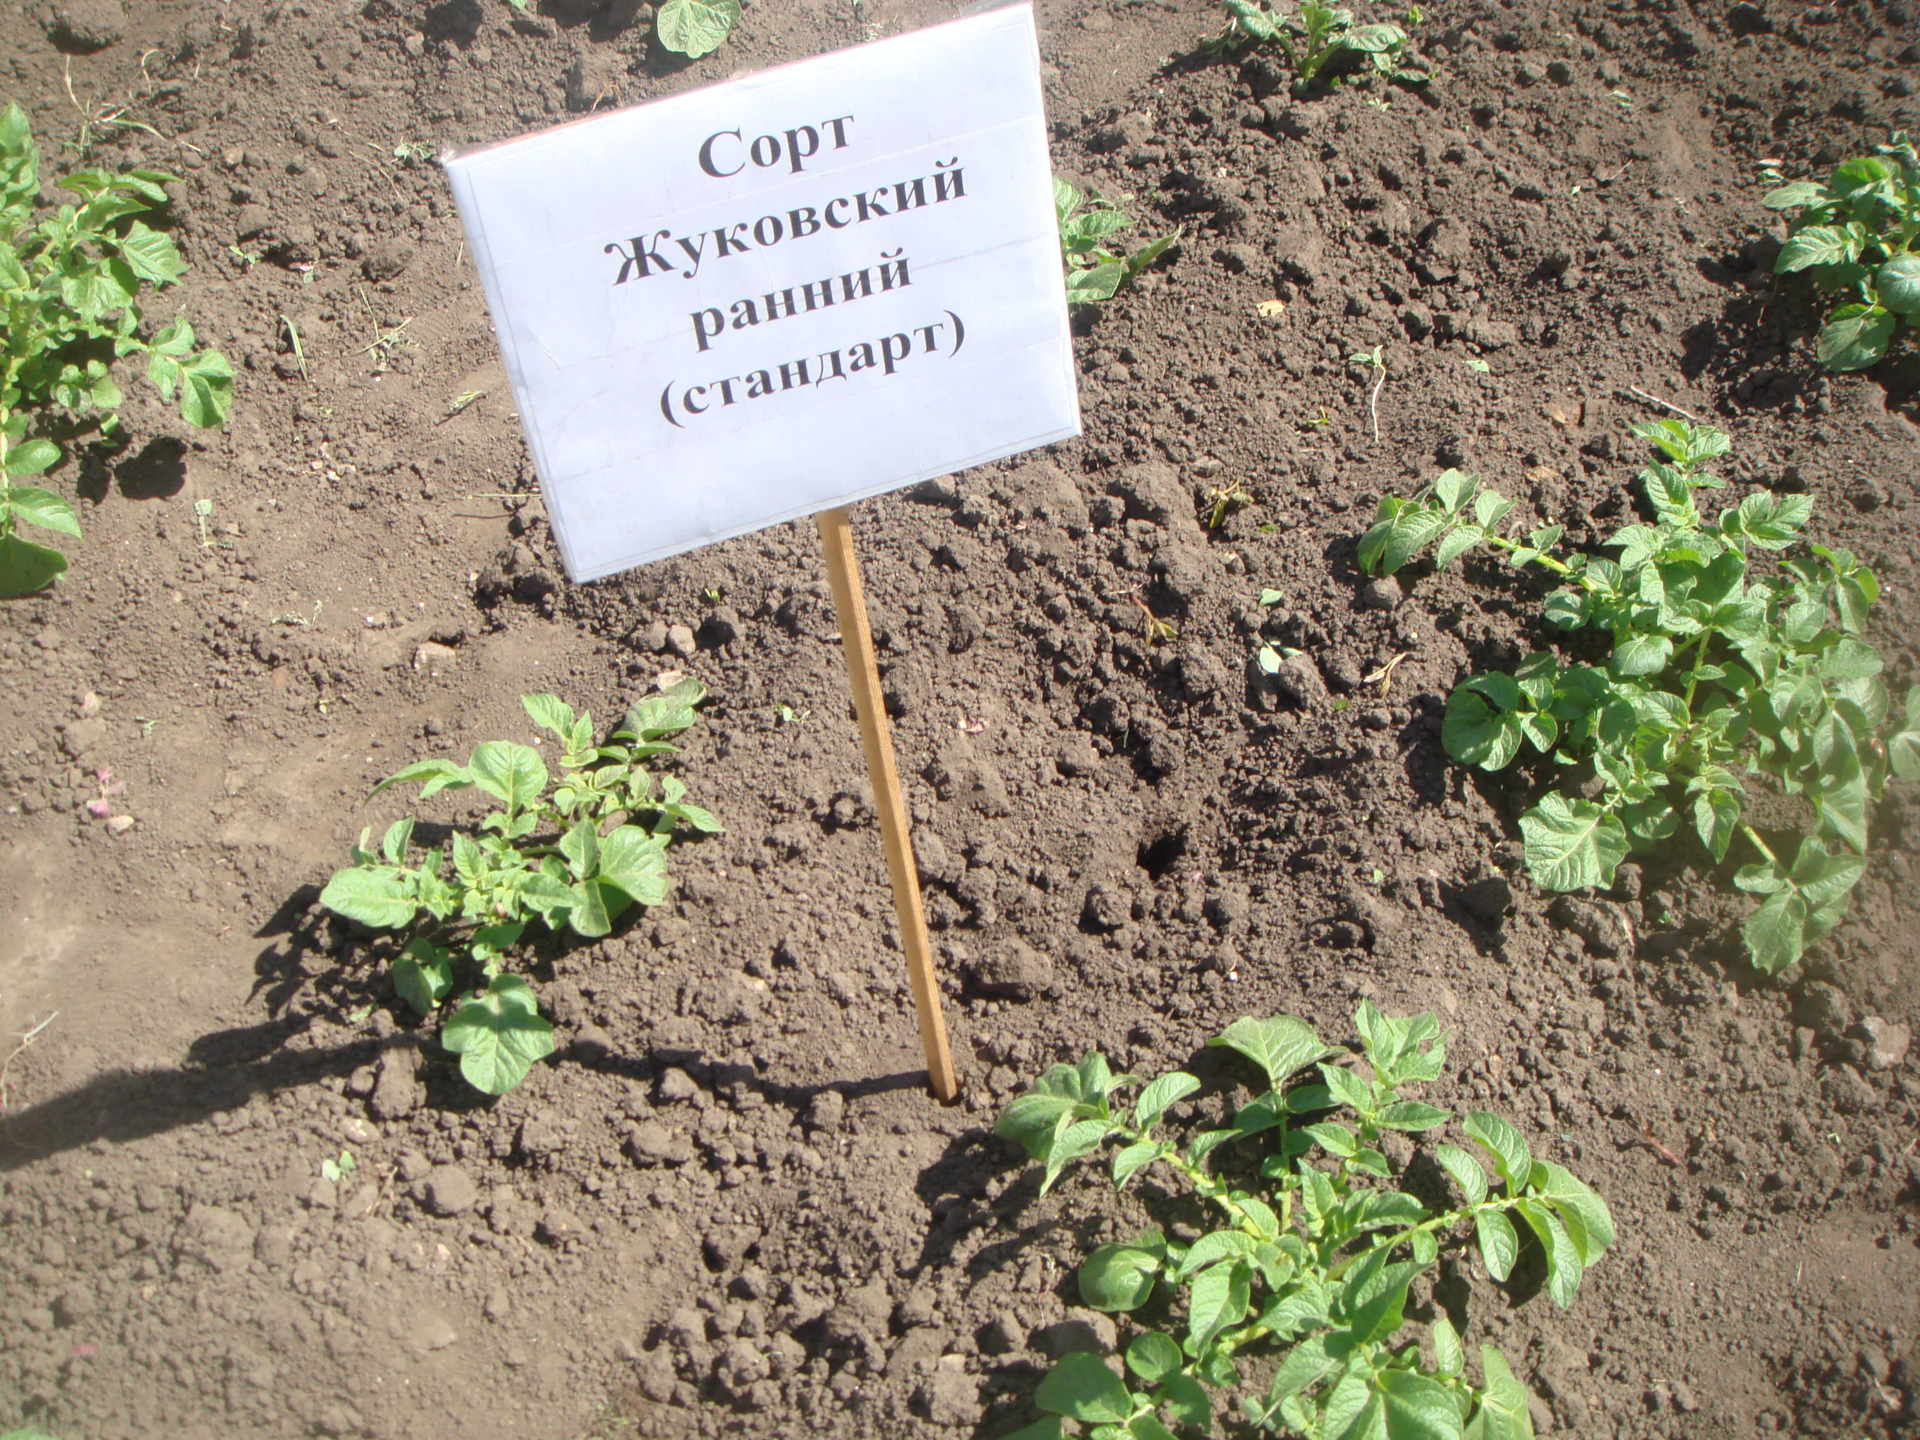
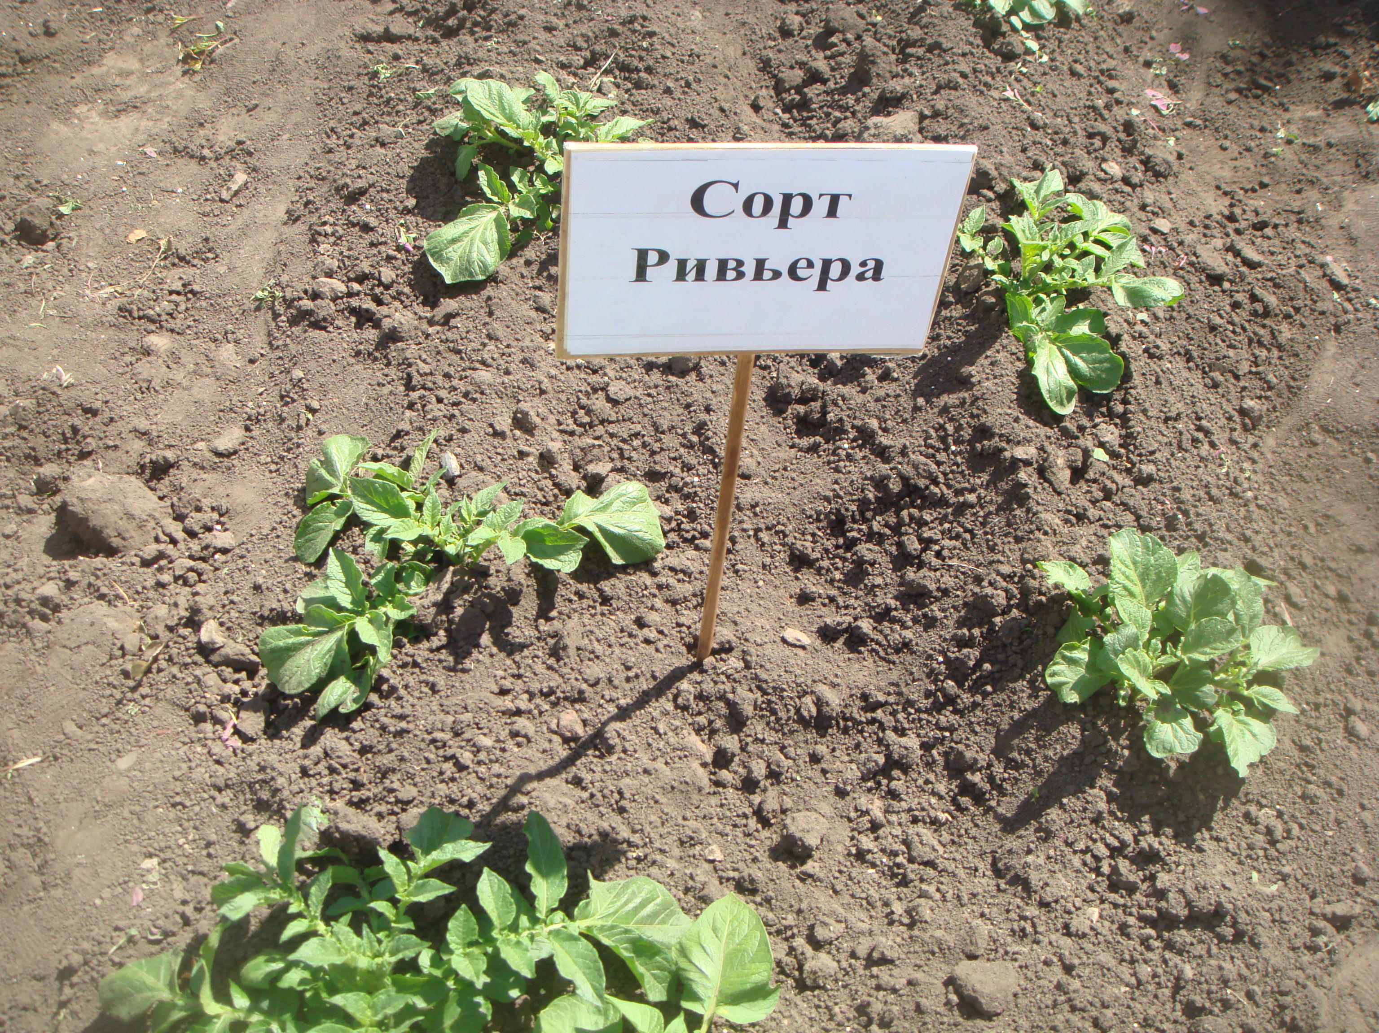
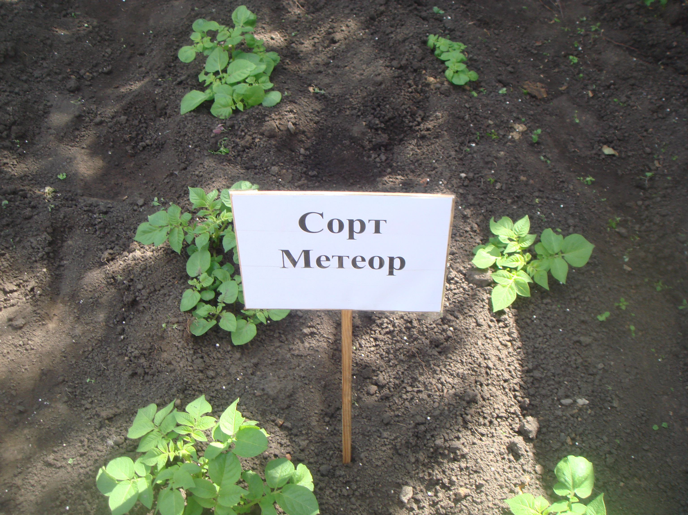
Рисунок П.Г.1. – Окучивание (7 июня)

Приложение Д
Растения картофеля по вариантам в опыте в течение вегетации
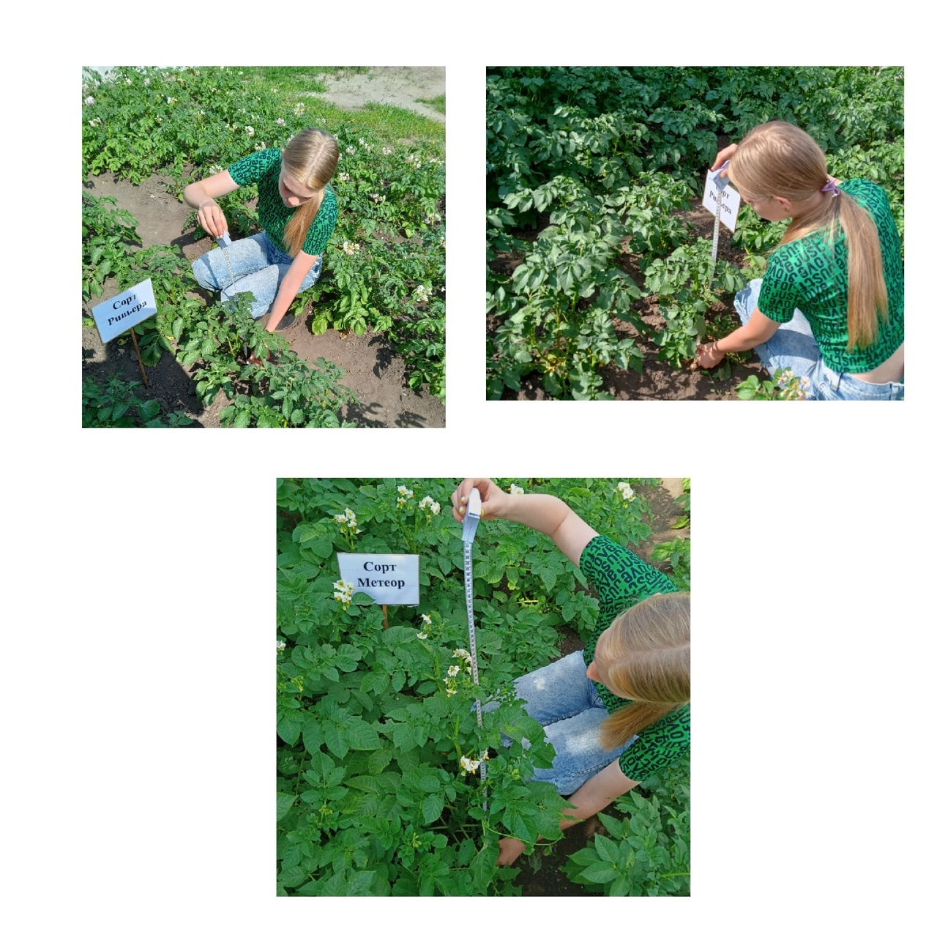
Рисунок П.Д.1. – Бутонизация (14 июня)

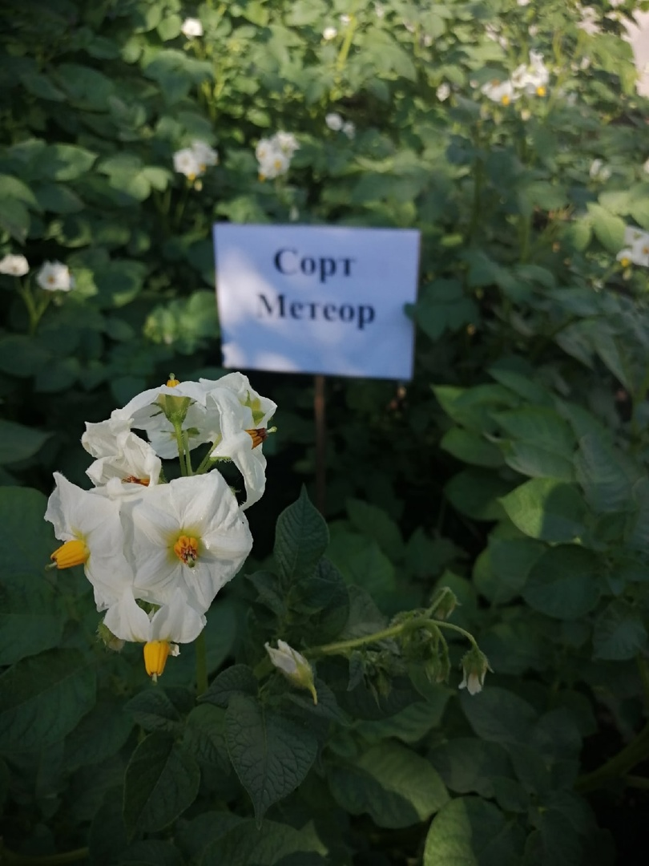
Рисунок П.Д.2. – Начало цветения (20 июня)

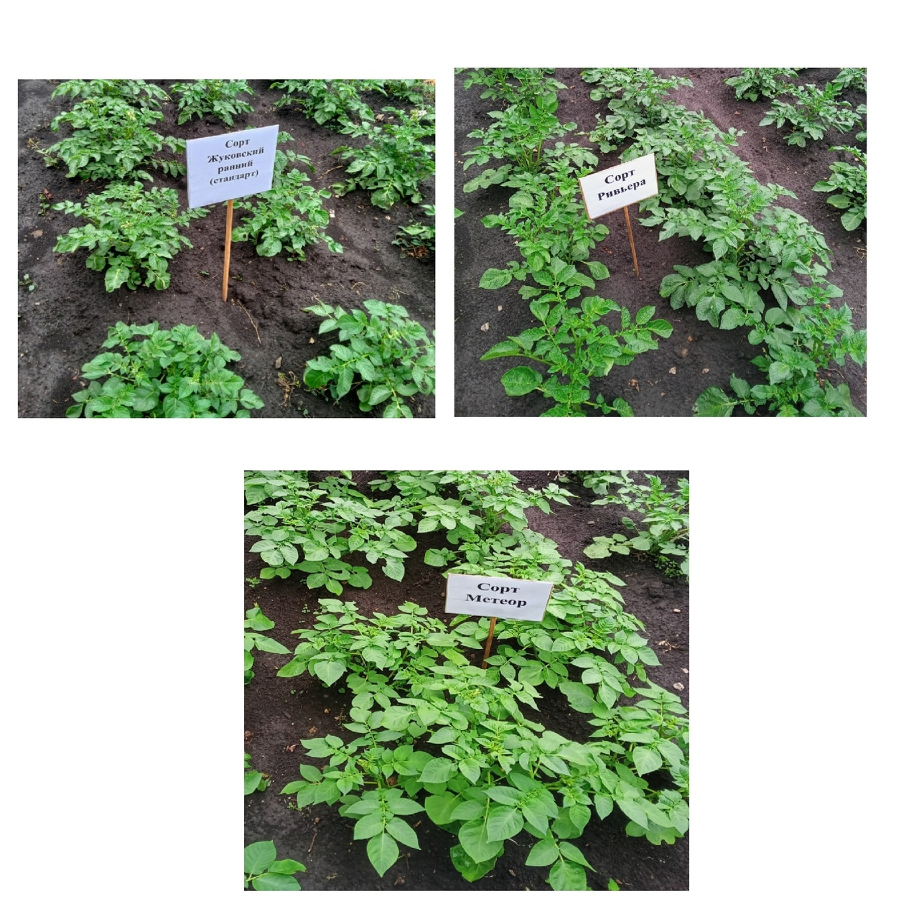
Рисунок П.Д.4. – Рост и развитие (12 июля)

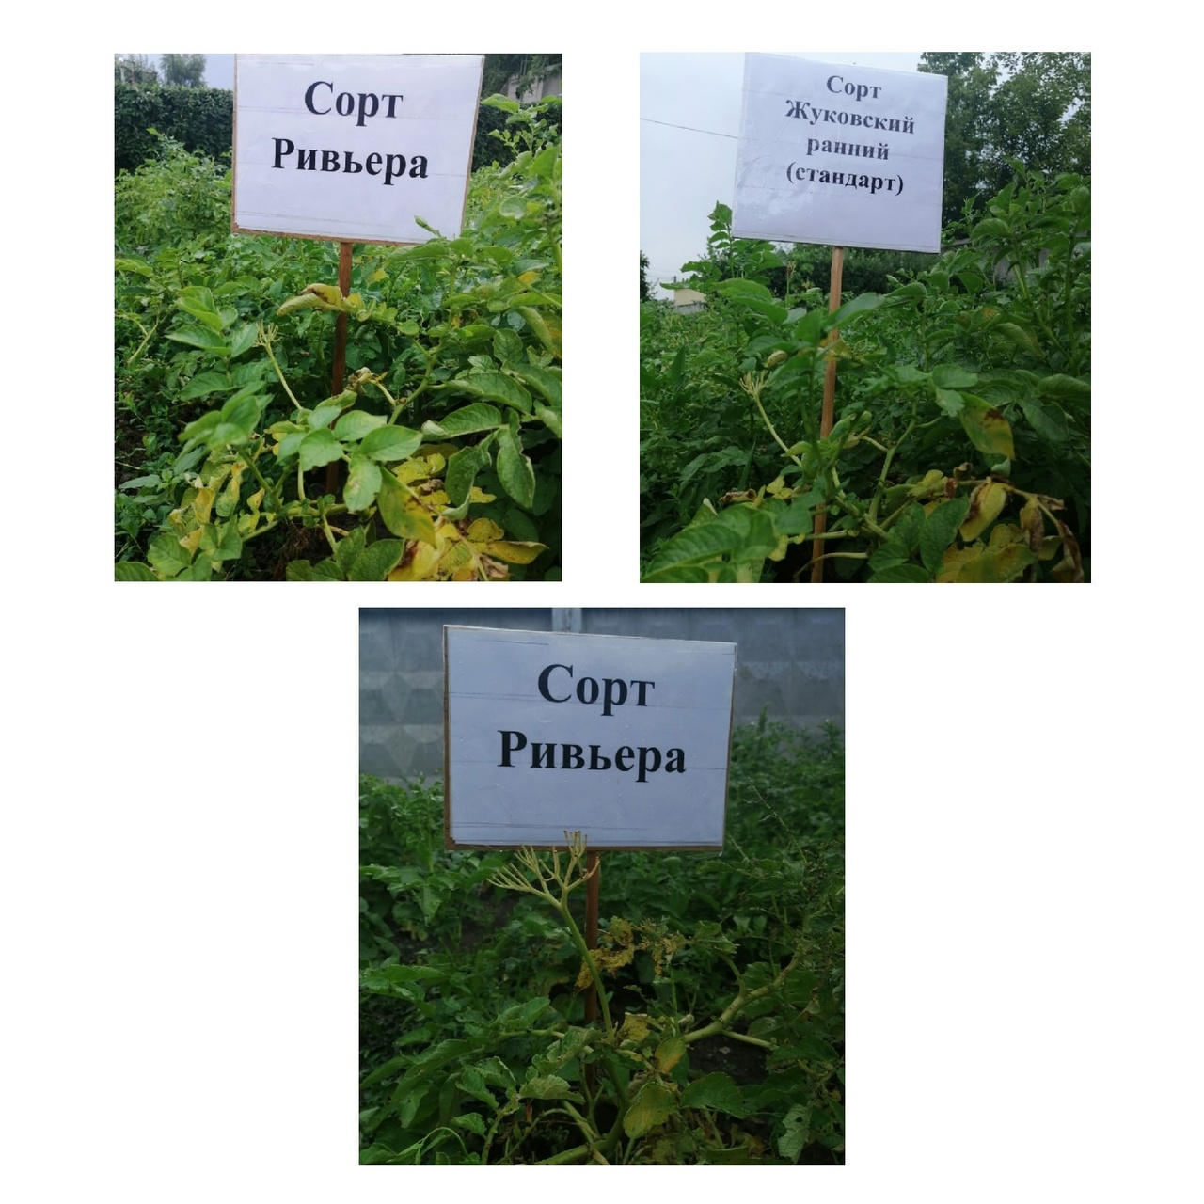
Рисунок П.Д.5. – Массовое усыхание ботвы

- 10 августа сорт "Жуковский ранний"
- 10 августа сорт "Ривьера"
- 15 августа сорт "Метеор"

Приложение Е
Измерение биометрических показателей картофеля в опыте
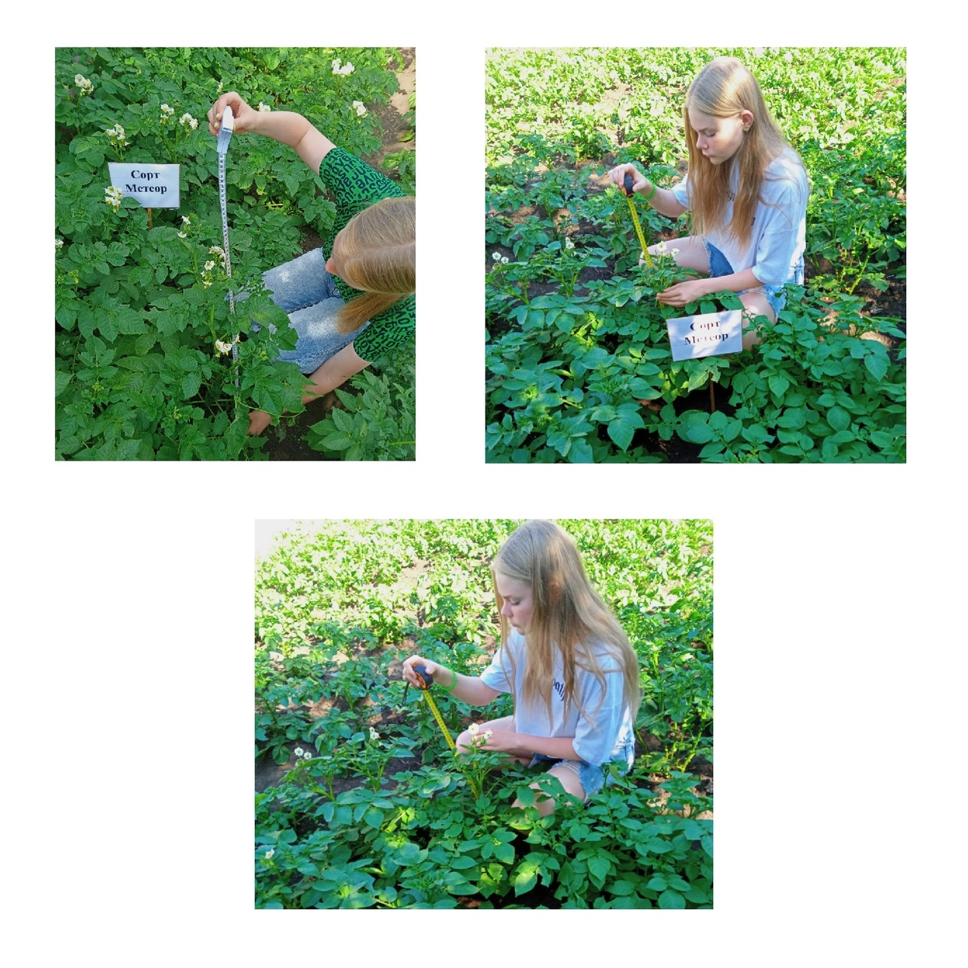
Рисунок П.Е.1. – Измерение высоты растений
- в период бутанизации
- в период начала цветения
- в период массового цветения

Приложение Ж
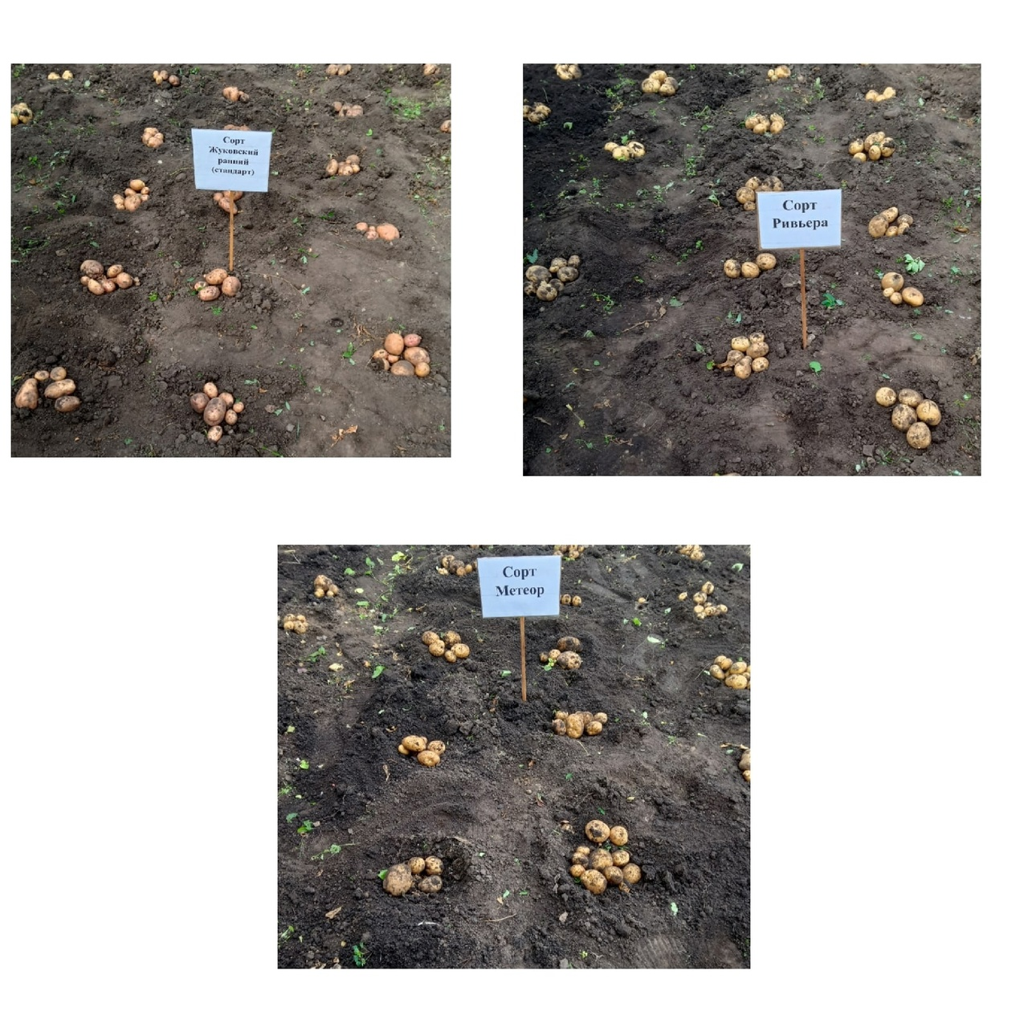
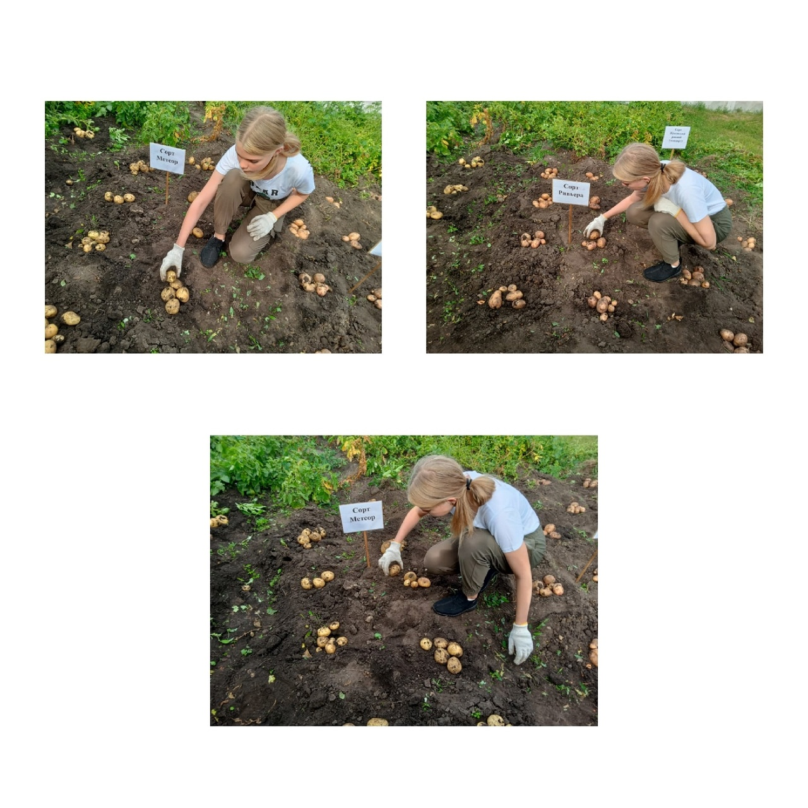Рисунок П.Ж.1. – Уборка и учёт урожая (18 августа)

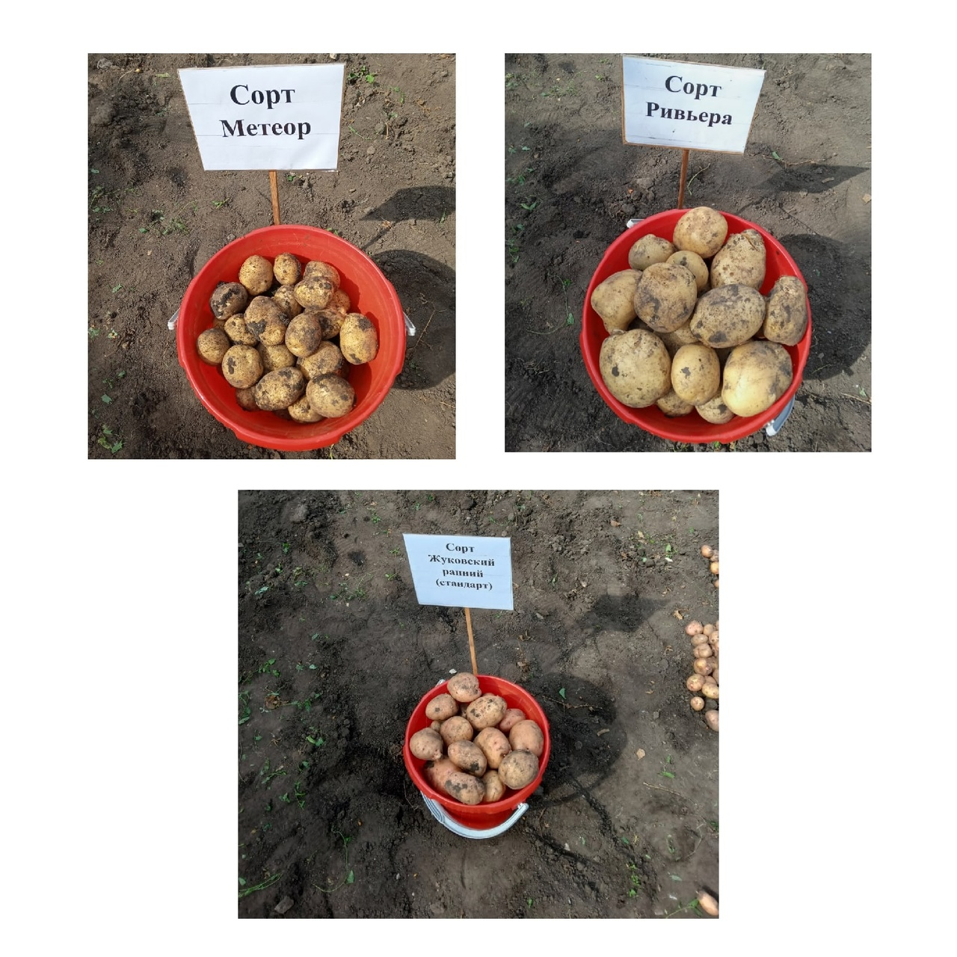
Рисунок П.Ж.2. – Уборка и учёт урожая (18 августа)

Приложение К
Лабораторные исследования
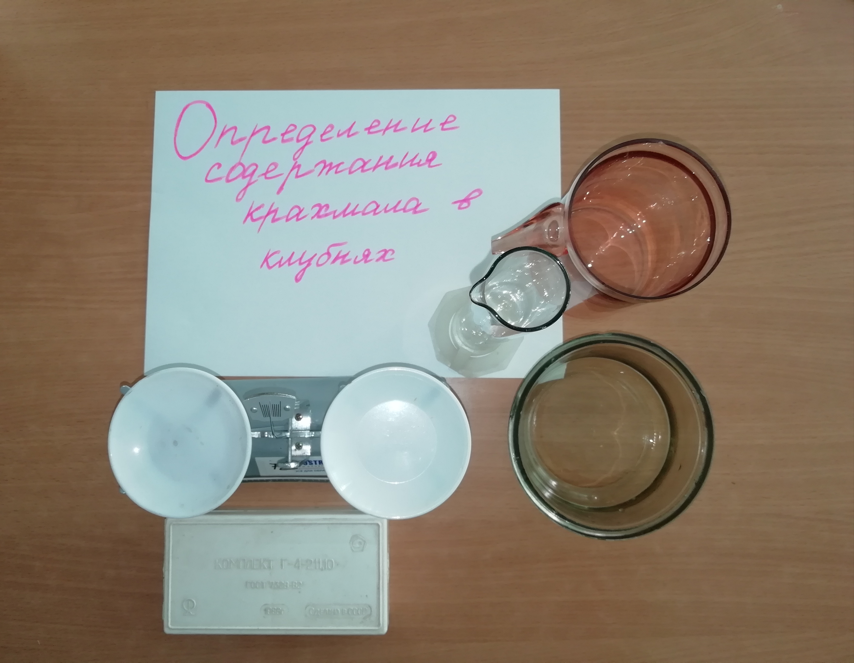
Рисунок П.К.1. – Оборудование для опыта
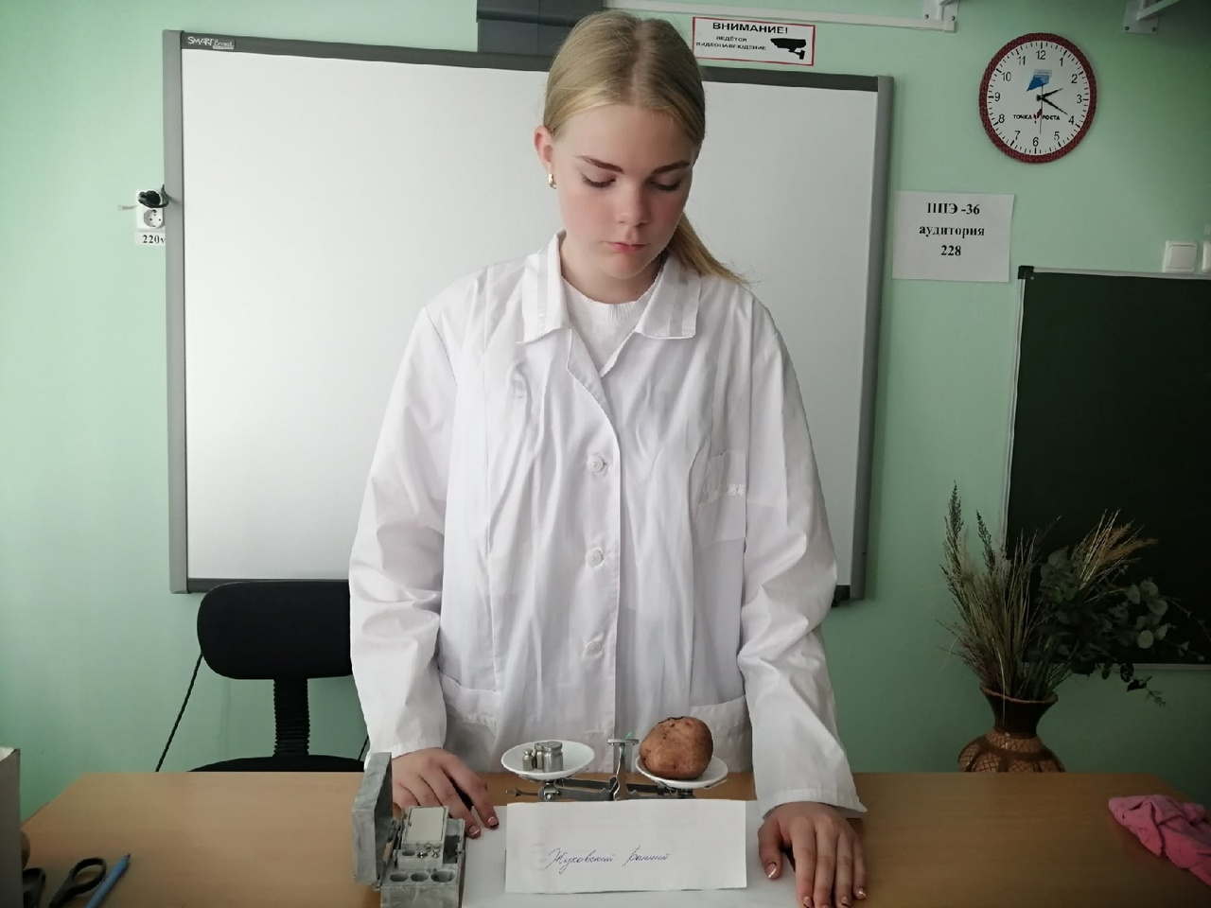

Рисунок П.К.2. – Определение массы клубня картофеля
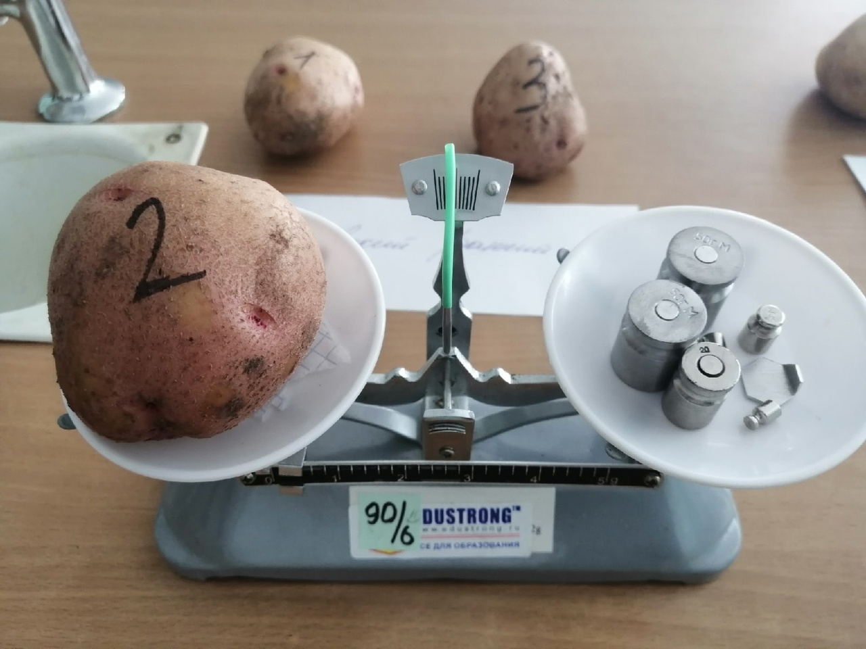
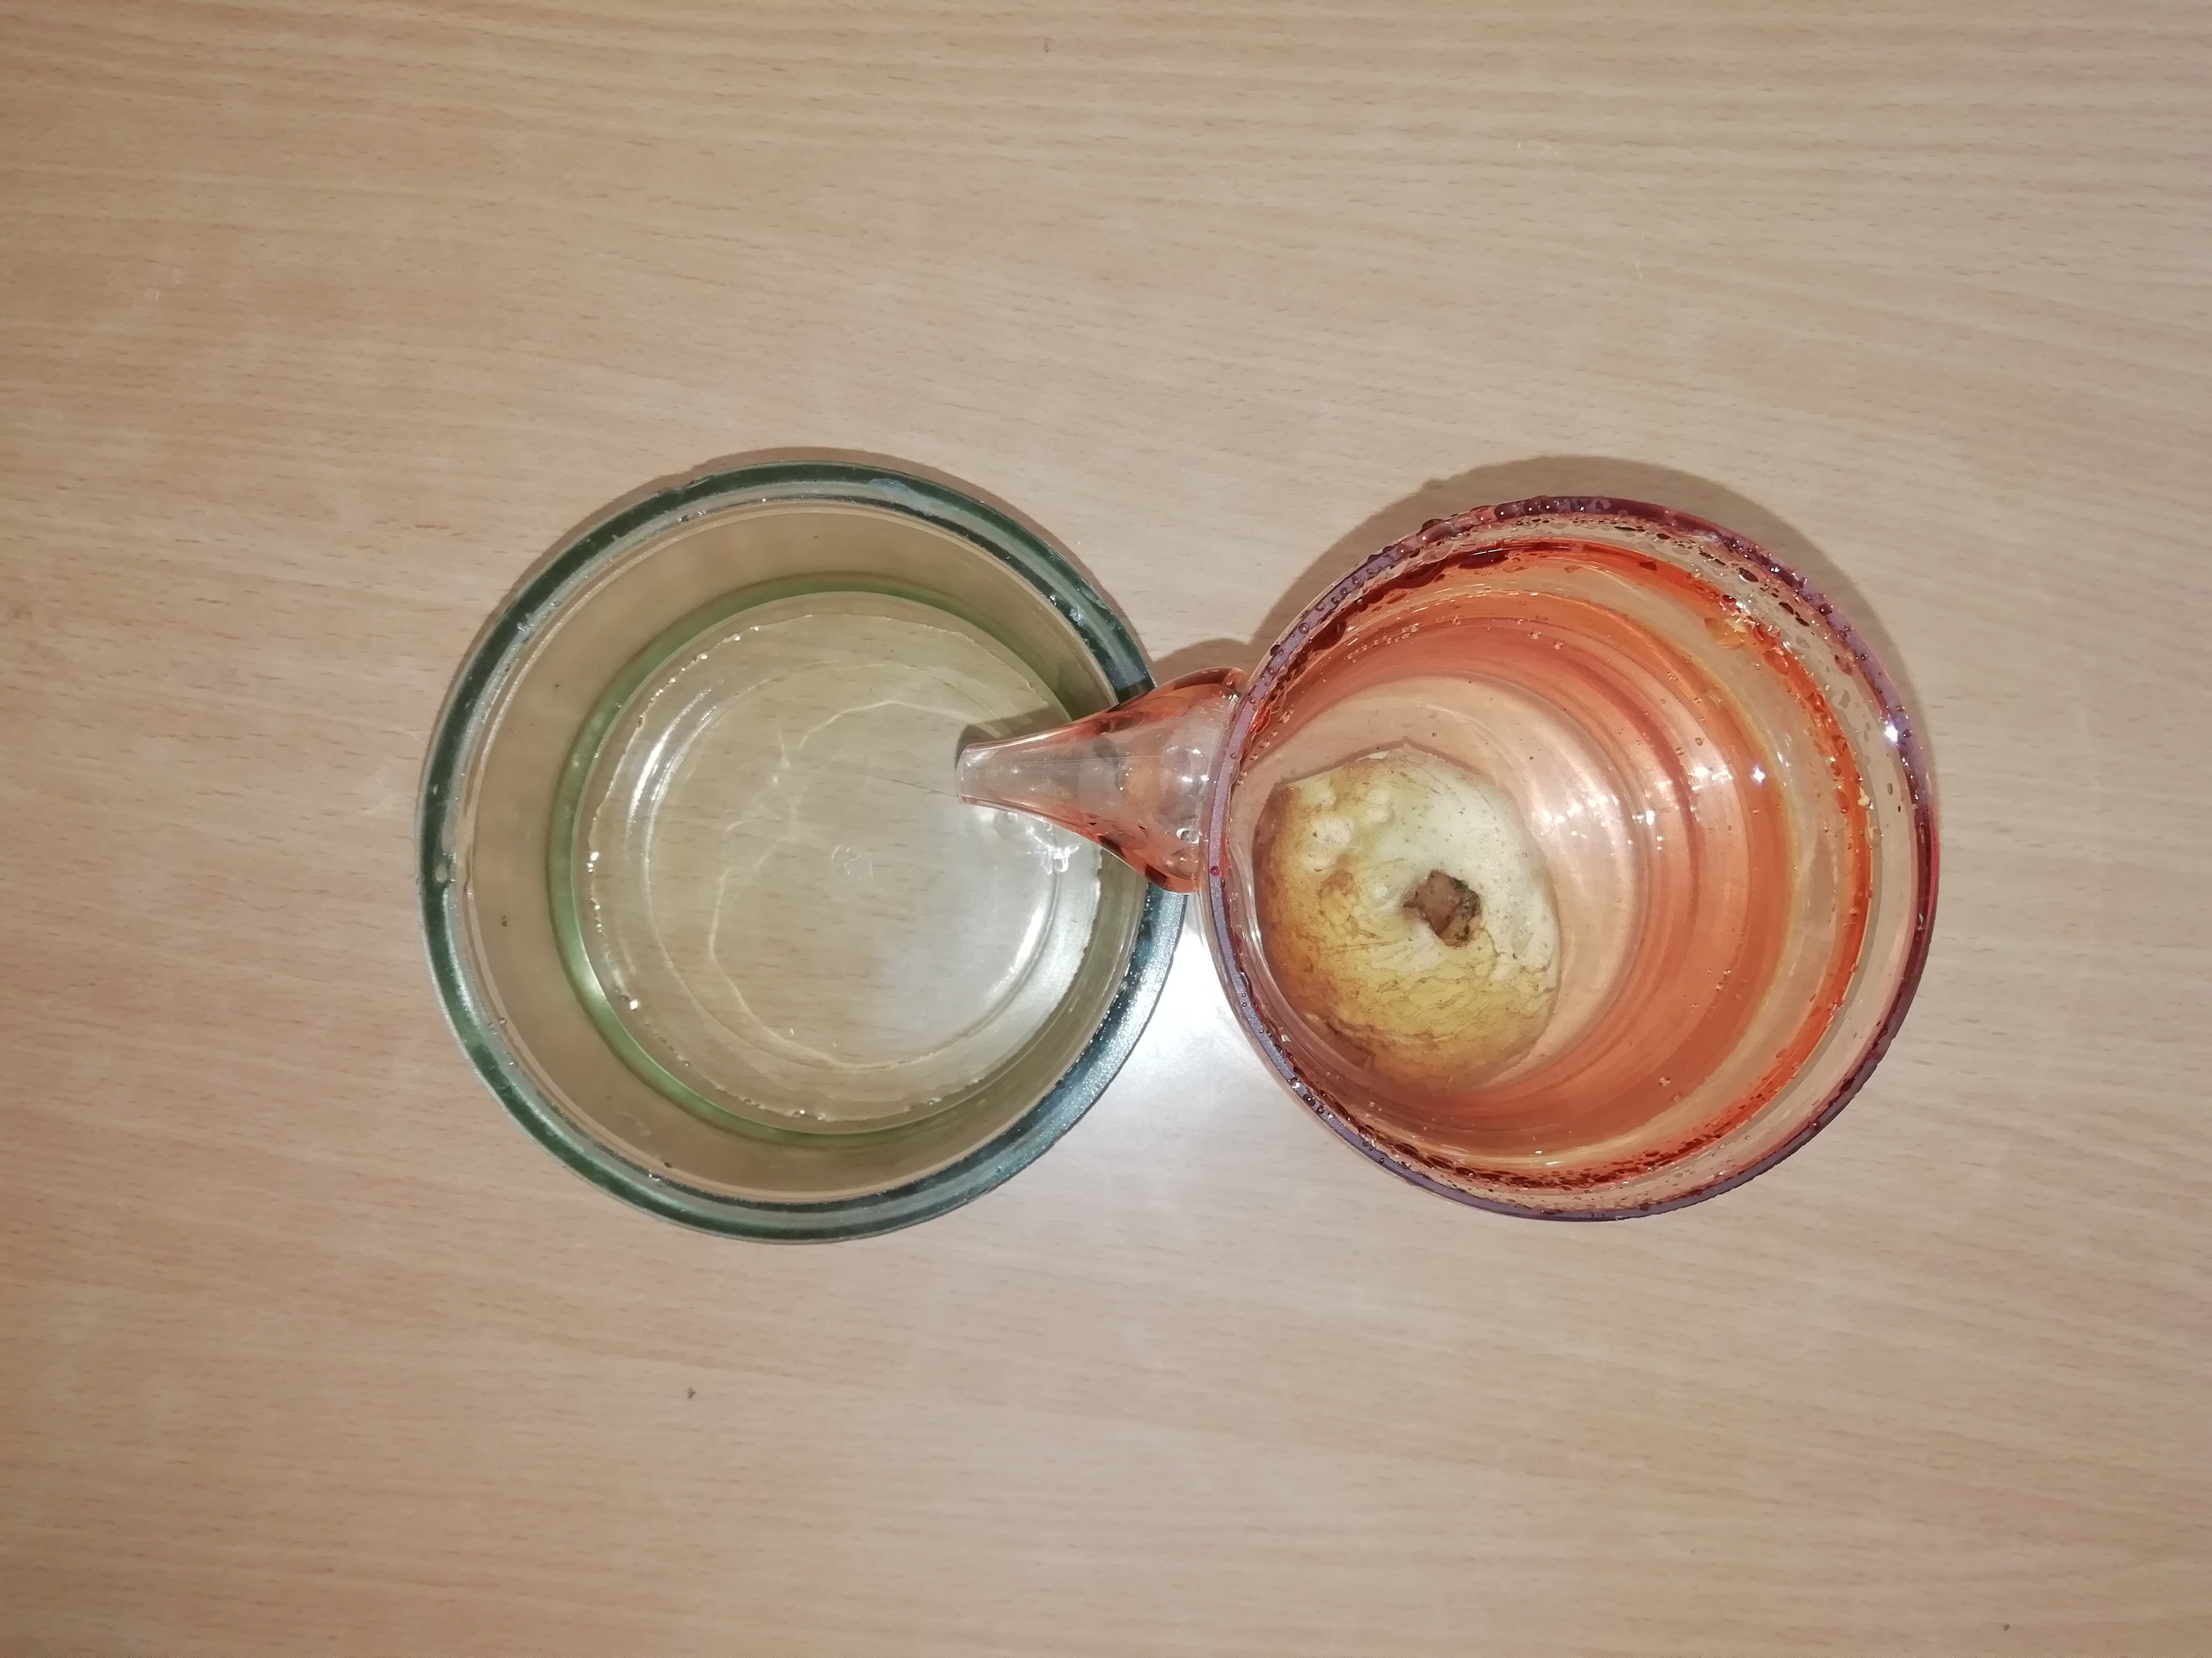
Рисунок П.К.3 – Определение объёма клубня картофеля
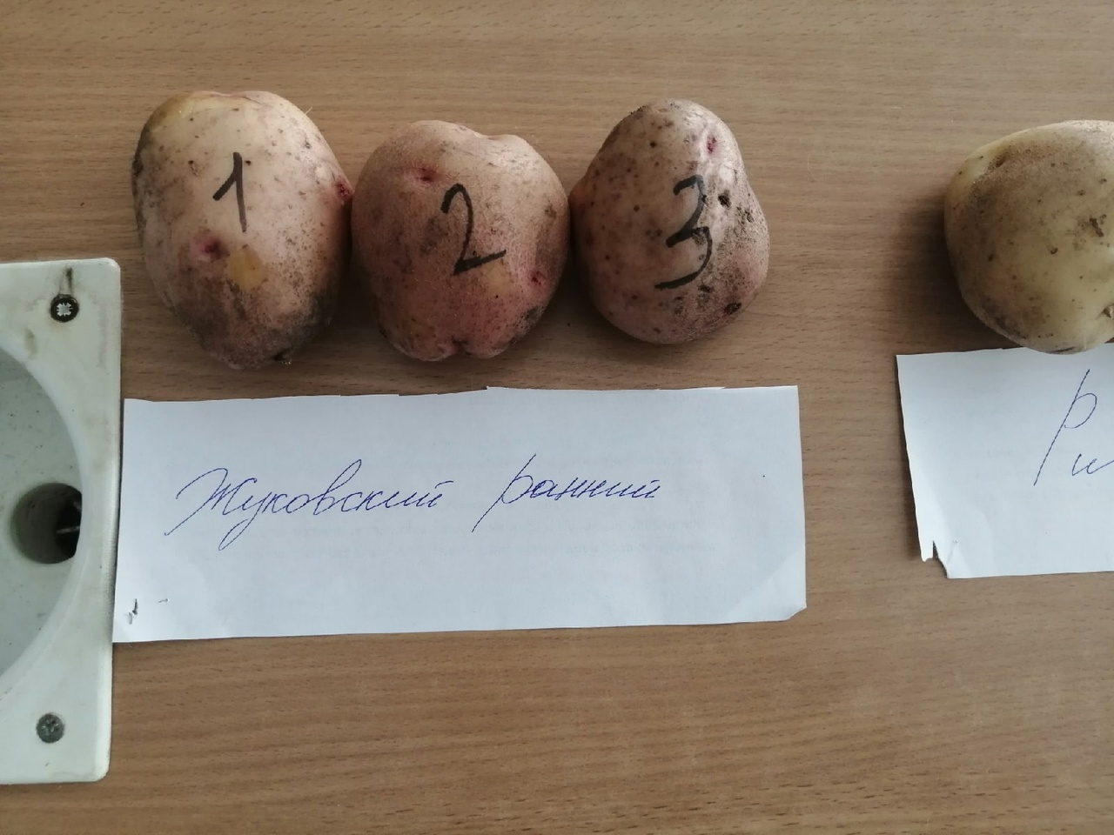
Рисунок П.К.4. – Исследуемые клубни

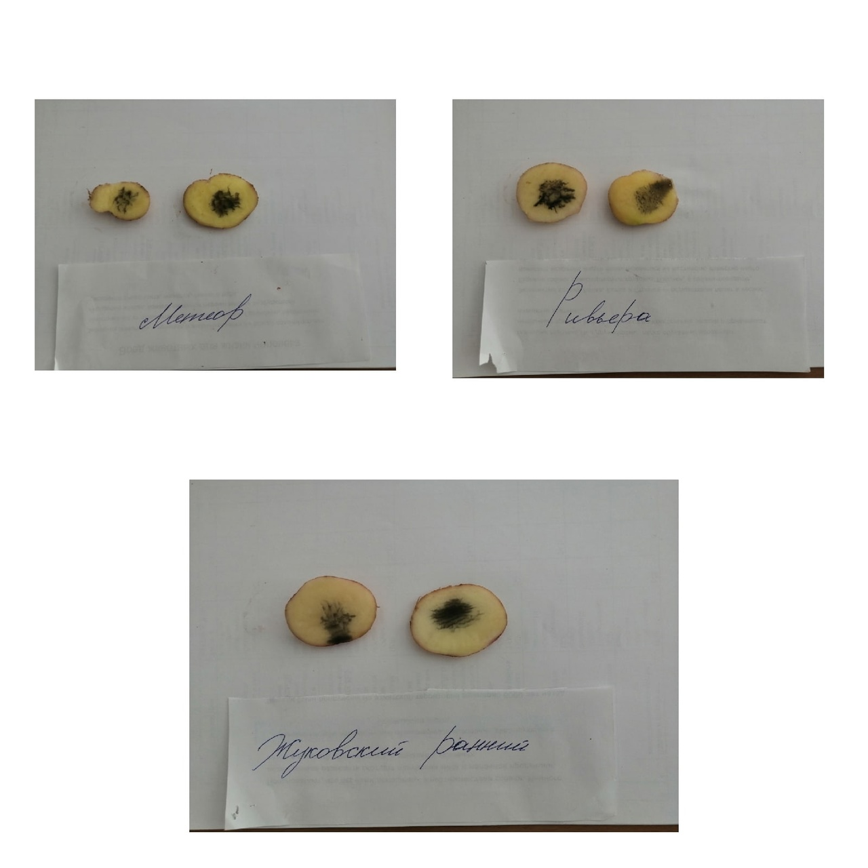
Рисунок П.К.6. – Содержание нитратов под кожурой и в серединной части клубня

Рисунок П.К.7. – Содержание нитратов в соке картофеля

Рисунок П.Л.2. - Цвет мякоти клубней картофеля после варки в тёплом состоянии

